

**Budapesti Műszaki és Gazdaságtudományi Egyetem**  
Villamosmérnöki és Informatikai Kar  
Automatizálási és Alkalmazott Informatikai Tanszék

Szakdolgozat Feladat

Sinkó Dániel

**Kétirányú teljesítményáramlásra alkalmas akkumulátoros tápegység fejlesztése**

Konzulens

Dr. Futó András

BUDAPEST, 2024

Hallgatói nyilatkozat

Alulírott **Sinkó Dániel**, szigorló hallgató kijelentem, hogy ezt a szakdolgozatot meg nem engedett segítség nélkül, saját magam készítettem, csak a megadott forrásokat (szakirodalom, eszközök stb.) használtam fel. Minden olyan részt, melyet szó szerint, vagy azonos értelemben, de átfogalmazva más forrásból átvettem, egyértelműen, a forrás megadásával megjelöltem.

Hozzájárulok, hogy a jelen munkám alapadatait (szerző(k), cím, angol és magyar nyelvű tartalmi kivonat, készítés éve, konzulens(ek) neve) a BME VIK nyilvánosan hozzáférhető elektronikus formában, a munka teljes szövegét pedig az egyetem belső hálózatán keresztül (vagy hitelesített felhasználók számára) közzétegye. Kijelentem, hogy a benyújtott munka és annak elektronikus verziója megegyezik. Dékáni engedéllyel titkosított diplomatervek esetén a dolgozat szövege csak 3 év eltelte után válik hozzáférhetővé.

Kelt: Budapest, 2024. 12. 06.

...…………………………………………….

Sinkó Dániel

**Tartalomjegyzék**

1 Összefoglaló 1

2 Abstract 2

3 Bevezetés 3

4 Elmélet 4

4.1 Kapcsolóüzemű tápegységek 4

4.1.1 Feszültségcsökkentő (buck) alapkapcsolás[1] 4

4.1.2 Feszültségnövelő (boost) alapkapcsolás1 7

4.1.3 Szinkron buck, boost kapcsolás 9

4.1.4 Kétirányú teljesítményáramlás 10

5 Áramkör megtervezése 11

5.1 Specifikációk meghatározása 11

5.2 Akkumulátor 12

5.2.1 Akkumulátor választása 12

5.2.2 Akkumulátor védelem méretezése 13

5.3 Tápellátás és földelés 14

5.3.1 Segédtápegység 14

5.3.2 Power Path Switch 14

5.3.3 Analóg 3.3V előállítása 15

5.3.4 Földelés 15

5.4 Kétirányú DC/DC átalakító méretezése 16

5.4.1 Paraméter egyenletek felírása 16

5.4.2 Kondenzátor választása 17

5.4.3 Tekercs készítése 18

5.5 MOSFET-ek és vezérlése 19

5.5.1 MOSFET választása 19

5.5.2 Gate Driver választása 20

5.5.3 Bootstrap kapcsolás 20

5.6 Értékek mérése 22

5.6.1 Feszültség értékek olvasása 23

5.6.1.1 5V feszültség mérése 23

5.6.1.2 Akkumulátor feszültség mérése 23

5.6.1.3 Időállandók beállítása 24

5.6.2 Áram mérése 24

5.6.2.1 Árammérő választása 24

5.6.2.2 Referencia feszültség előállítása 25

5.6.2.3 Négyvezetékes mérés 27

5.7 Áramkör vezérlése 28

5.7.1 Mikrokontroller választása 28

5.7.2 Mikrokontroller programozása 28

5.7.2.1 Boot mód kiválasztása 28

5.7.2.2 Serial Communication Interface (SCI) 29

5.7.3 USB-UART átalakítás 30

5.7.3.1 USB bekötése 30

5.7.3.2 CP2102N bekötése 30

5.7.4 Mikrokontroller lábainak bekötése 31

6 PCB tervezés 32

6.1 Rétegszerkezet megválasztása 32

6.2 Komponensek elrendezése 32

6.3 Kétirányú teljesítmény átalakító elrendezése 33

6.4 Feliratok elhelyezése 34

7 Mikrokontroller programozás 35

7.1 Fejlesztő környezet 35

7.1.1 Code Composer Studio 35

7.1.2 C2000Ware 35

7.1.3 Konfiguráció sysconfig segítségével[7] 35

7.2 Program feltöltése a mikrokontrollerre 36

7.2.1 Kód feltöltésének folyamata[8] 36

7.2.2 Alkalmazás a program feltöltéséhez 36

7.3 Perifériák konfigurálása 37

7.3.1 ePWM modul[10] 37

7.3.1.1 Frekvencia beállítása 38

7.3.1.2 Kitöltési tényező beállítása 39

7.3.1.3 Szinkronizáció a PWM jelek között 39

7.3.1.4 Action Qualifier 39

7.3.2 Deadband (DB) Submodule 40

7.3.3 Trip-Zone (TZ) Submodule 41

7.3.3.1 Digital Compare (DC) Submodule 42

7.3.3.2 ePWM X-BAR 43

7.3.3.3 Leoldási korlát választása 45

7.3.3.4 Digital Filter 46

7.3.4 Analóg mintavételezés 47

7.3.4.1 Analóg referencia feszültség 47

7.3.4.2 Event-Trigger (ET) Submodule 47

7.3.4.3 Start-Of-Operation (SOC) 48

7.3.4.4 Mintavételi ablak meghatározása 49

7.3.5 Timer 50

7.4 PI szabályzó[11] 51

7.5 Futó program monitorozása 54

8 Az áramkör élesztése és üzembe helyezése 56

8.1 Az áramkör megépítése 56

8.2 Az áramkör élesztése 56

8.3 Az áramkör üzembe helyezése 59

9 Összegzés 60

10 Irodalomjegyzék 61

11 Referenciák 63

# Összefoglaló

A szakdolgozat feladat leírja egy kétirányú teljesítmény áramlásra alkalmas akkumulátoros tápegység elméletének, fejlesztésének és megvalósításának részleteit. A napjainkban elterjedt USB szabvány 5V-os feszültségéből elő állítja a tápegységhez csatolható LI-ION akkumulátor számára szükséges feszültséget és áramot, az akkumulátor feszültségéből pedig elő tudja állítani a csatlakozó eszköz számára a stabil 5V-os feszültséget, ha a bemeneti USB tápegység nem elérhető.

A szakdolgozat leírja a szinkron kétirányú buck-boost konverter elméletét, méretezését. Továbbá részletezi a tápegység megvalósításához szükséges komponensek választását és méretezését, melyek felhasználásra kerültek a főáramköri tervezésnél. Az elkészült kapcsolási rajz alapján megtervezésre került a nyomtatott huzalozású lemez (NYÁK vagy angolul PCB[1]). A szakdolgozat ezen kívül tartalmazza a tápegység vezérléséhez szükséges mikrokontroller perifériáinak felélesztését, illetve a mikrokontroller programozását, szabályzó megvalósítását.

A szakdolgozat során tervezett tápegység megépítésre került, mely az élesztés után fel is lett programozva és mérési eredmények készültek a hardver működéséről.

# Abstract

The thesis describes the theory, development, and implementation details of a battery-powered power supply capable of bidirectional power flow. It generates the voltage and current required for a LI-ION battery, which can be connected to the power supply, from the 5V voltage of the widely adopted USB standard. Additionally, it can provide a stable 5V output for connected devices using the battery's voltage when the input USB power source is unavailable.

The thesis elaborates on the theory and design of a synchronous bidirectional buck-boost converter. Furthermore, it details the selection and sizing of components required for the implementation of the power supply, which were utilized during the schematic design process. Based on the completed schematic, a printed circuit board (PCB) was designed. The thesis also includes the initialization of the microcontroller peripherals necessary for controlling the power supply, as well as the programming of the microcontroller and the implementation of the control algorithm.

The power supply designed during the thesis was constructed, programmed after commissioning, and measurement results were obtained to evaluate the hardware's performance.

# Bevezetés

Manapság már az elektronikus eszközök mindennapjaink részét képezik. Ezek többségét 5V-os feszültségről lehet üzemeltetni, melyet leggyakrabban USB kábelen keresztül biztosítunk az eszköz számára. Az 5V-os feszültség használata egyrészt köszönhető az 1960-as években elterjedtté vált TTL logikai tápfeszültségnek, amelynek a kompatibilitását a mai napig őrizzük, másrészt az USB szabvány elterjedése nyomán számos eszközünknek ez az elsődleges tápforrása.

Az elmúlt évtizedben a hordozhatóság vált az egyik legfontosabb szemponttá. Ennek a megvalósítására az eszközöket akkumulátorokkal ruháztuk fel. Amikor otthon vagyunk a hálózatról tudjuk üzemeltetni az eszközünket és ezzel egy időben fel tudjuk tölteni a benne található akkumulátort is. Viszont amikor elmegyünk otthonról az eszköz már nem a hálózatról kapja az áramot, hanem az akkumulátorból.

A hordozható eszközökön kívül akkumulátort még olyan eszközökhöz szoktunk kötni melyek működése létfontosságú, vagy a hiánya kiesést jelentene a szolgáltatásban. Az ezeket meghajtó áramköröket szünetmentes tápegységeknek szoktuk hívni.

A *single board computer[2]* (SBC) elterjedésével és azok hatékonyságának növekedésével kis teljesítménnyel is képesek vagyunk futtatni szolgáltatásokat. Mivel ezek kis teljesítményű eszközök, így ezeket már akár 1-2 celláról is tudjuk üzemeltetni a kiesés idejére.

Manapság az akkumulátorok leggyakrabban li-ion vagy li-polymer típusúak. Ezek nagy energiasűrűséggel rendelkeznek, így nagy kapacitást tudnak nyújtani, miközben kis helyet foglalnak. Az ilyen típusú akkumulátorok nominális feszültsége 3.7V. Ahhoz, hogy az akkumulátort tölteni tudjuk és az eszköz számára a megfelelő feszültséget tudjuk nyújtani, szükséges lesz egy átalakító megvalósítása. Mivel az akkumulátort nem csak töltjük, hanem merítjük is, így egy **kétirányú teljesítményátalakító** megvalósítására lesz szükség.

# Elmélet

## Kapcsolóüzemű tápegységek

A kétirányú teljesítményátalakító megtervezéséhez szükséges megismernünk annak az alapjait: a kapcsolóüzemű tápegységeket.

A kapcsolóüzemű tápegységek olyan tápegységek, ahol az egyenáramot impulzus-szélesség modulációval (PWM) megszaggatva képesek vagyunk másik feszültséget előállítani. A lineáris tápegységekhez képest sokkal jobb a hatásfoka, mivel itt a feszültségcsökkentés nem a feszültségkülönbség hővé alakításával történik. Hátránya a kimenet hullámossága, illetve mivel magas frekvencián üzemel, ezért a szórt elektromágneses tér is EMC[3] problémákat okozhat, ha nem megfelelően tervezzük meg az áramkört.

Többféle alapkapcsolás létezik, a feladattól függően. Lehetéséges a feszültség növelése, csökkentése vagy pedig mindkettő a kitöltési tényező függvényében vagy irány függvényében.

### Feszültségcsökkentő (buck) alapkapcsolás[1]

A kapcsolóüzemű tápegységek egyik fajtája a feszültségcsökkentő, vagyis a **buck konverter**. A lineáris tápegységekhez képest jóval hatékonyabb, mivel itt a feszültséget nem a teljesítmény hővé alakításával csökkentjük. Egy tranzisztor kapcsolgatásával és a dióda, induktivitás és kondenzátor megfelelő elhelyezésével egy olyan kapcsolást tudunk megvalósítani, ahol a kimeneti feszültség kisebb, mint a bemeneti feszültség.

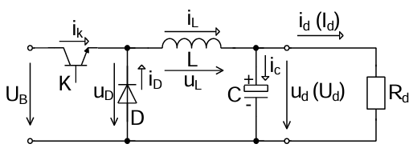

4‑1. Feszültségnövelő (buck) alapkapcsolás

K kapcsolót bekapcsolva D dióda zárni fog, az L induktivitáson átfolyó áram megoszlik C kondenzátor és Rd ellenállás között. Amikor K-t kikapcsoljuk, L árama nem tud pillanatszerűen megszűnni, hanem az árama D diódán átfolyva C-n és Rd-n keresztül fog záródni.

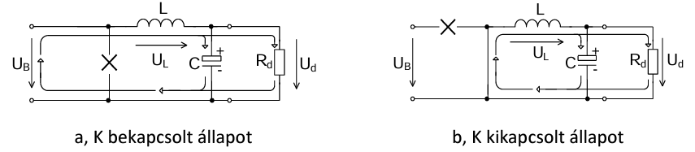

4‑2. Buck kapcsolás működése

Adott kitöltési tényező mellett, bekapcsolás esetén, amikor már állandósult Ud, látható, hogy a tekercs feszültsége a kapcsoló be- és kikapcsolt állapotában:

K be: $u_{L} = U_{B} – U_{d}$

K ki: $u_{L}={-U}_{d}$

Mivel a kapcsolás periodikus működésű, így egy teljes periódus alatt a feszültség-idő területek előjeles összege nulla. Ez $D=\frac{t_{be}}{T}$ kitöltési tényező esetén a következő lesz:

$$\left(U_{B}-U_{d}\right)*t_{be}-U_{d}*t_{ki}=0$$

Amely alapján kifejezhetjük D-t a bemeneti és kimeneti feszültségek arányában:

$$\frac{U_{d}}{U_{B}}=D$$

A kapcsolás időfüggvényeit megvizsgálva és a kapcsolási rajz alapján még további következtetéseket tudunk levonni.

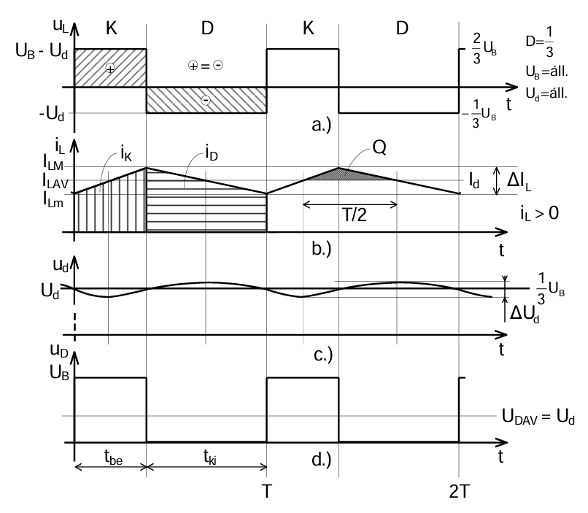

4‑3. A kapcsolás időfüggvényei

Csomóponti egyenlet alapján fel tudjuk venni az egyenletet az áramokra, majd T periódusra veszünk egy középértéket:

$$i_{L} = i_{C} + i_{d} \underset{⇒}{}I_{LAV} = I_{CAV} + I_{dAV}$$

Mivel a kondenzátorba befolyó és kifolyó töltések összege nulla, így $I_{CAV}$ értéke is 0 lesz.

$$I_{LAV} = I_{L} = I_{dAV} = I_{d} = \frac{U_{d}}{R_{d}}$$

Egy félperiódus alatt a kondenzátor feszültségét $∆U$-val növeljük. Ekkor:

$$∆Q=C∆U$$

Az ábra alapján látható, hogy $∆Q$ meg fog egyezni egy $\frac{T}{2}$ alapú, $\frac{∆I_{L}}{2}$ magasságú háromszög területével. Az egyenletet átrendezve kitudjuk fejezni $∆U$-t:

$\frac{1}{2}*\frac{1}{2}*∆I_{L}*\frac{1}{2}*T=C*∆U \underset{⇒}{} ∆U=\frac{T*∆I_{L}}{8C}$

Az áramhullámosságot pedig az induktivitás alapegyenletéből $\left(u_{L}=L*\frac{di_{L}}{dt}\right)$ fejezhetjük ki:

$$U_{d}=L*\frac{∆I_{L}}{t_{ki}}\underset{⇒}{}∆I_{L}=\frac{U_{d}*t_{ki}}{L}$$

### Feszültségnövelő (boost) alapkapcsolásError! Bookmark not defined.

A feszültség növeléséhez a boost konverter alapkapcsolást tudjuk használni. A kapcsolás hasonlít a buck konverterhez, ugyanazokból a komponensekből épül fel, viszont más az elrendezés, így a feszültség és áram viszonyok is máshogy fognak alakulni.

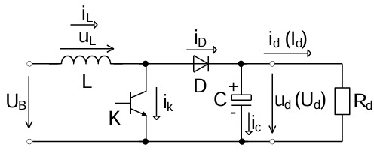

4‑4. Feszültségnövelő (boost) alapkapcsolás

A K kapcsoló vezérlése esetén D ki fog kapcsolni, így két rész áramkör jön létre. Az egyik áramkörben K-n keresztül UB kapcsolódik L-re és a kialakuló áramkörben az áram $\frac{U_{B}}{L}$ meredekséggel fog növekedni. A másik áramkör C-ből és Rd-ből áll, itt a C kondenzátor fogja biztosítani a feszültséget és az áramot. Ha K-t kikapcsoljuk, akkor L árama D diódán keresztül fog áramolni, áthaladva C-n és Rd-n keresztül.

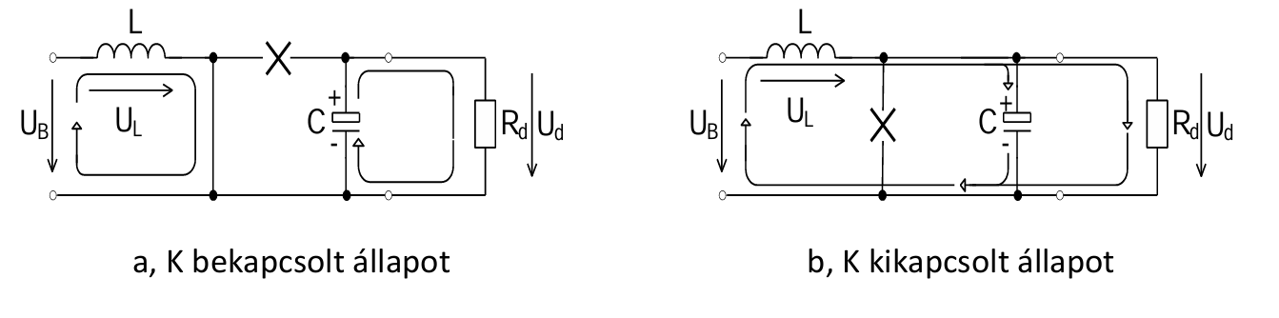

4‑5. Boost kapcsolás működése

Bekapcsolt állapotban $u_{L} = U_{L} = U_{B}$ lesz az induktivitás feszültsége, míg kikapcsolás alatt $u_{L} = U_{L} = U_{B} – U_{d}$. A buck konverterhez hasonlóan, itt is igaz lesz, hogy az induktivitásra jutó feszültség-idő területek egyenlőek lesznek, előjeles összegük nulla:

$$U_{B}*t_{be}+\left(U_{B}-U_{d}\right)*t_{ki}=0$$

Ebből kifejezhető a bemeneti és kimeneti feszültségek aránya a kitöltési tényező $(D= \frac{t_{be}}{T})$ arányában:

$$\frac{U_{d}}{U_{B}}=\frac{1}{1-D}$$

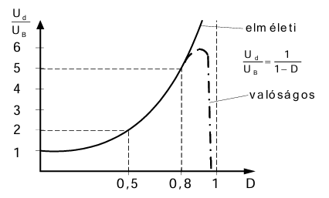Ez a képlet alapján a feszültség a kitöltési tényező növelésével a végtelenségig nőhetne. Ám ez a valóságban természetesen nem lehetséges, mivel egyrészt a kapcsolásunknak vannak veszteségei, míg $D=1$ esetén a K rövidzárása miatt a kimenet feszültsége 0. Reálisan maximálisan nagyjából 5-6 szoros növelést lehet elérni.

4‑6. Feszültségnövelő (Boost) kapcsolás vezérlési jelleggörbéje

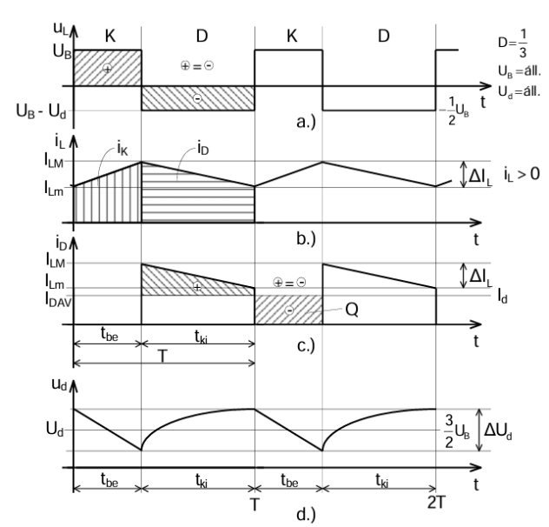A kapcsolás időfüggvényein látszik, hogy hogy L árama az állandó (UB és UB-Ud) feszültségek miatt lineárisan fog változni. T periódusidő alatt ILm-ről ILM-re $\frac{U_{B}}{L}$ meredekséggel fog növekedni, míg ILM-ről ILm-re pedig $\frac{U_{B}-U_{d}}{L}$ meredekséggel fog csökkenni. A kapcsolási rajz alapján felírhatunk csomóponti egyenleteket is az áramokra:

4‑7. Feszültségnövelő (Boost) kapcsolás időfüggvényei

$$i_{D}=i_{C}+i_{d}$$

Melyeknek vehetjük a T periódusra vonatkozó integrál középértékét. Mivel a periódus alatt a kondenzátorba folyó áramok áram-idő területének előjeles összege nulla, így $I_{CAV}=0$.

$$I_{DAV} = {I_{dAV}+I}_{CAV}\underset{⇒}{} {I_{DAV}= I}_{D} = I_{dAV} = I_{d} = \frac{U_{d}}{R_{d}}$$

Az időfüggvények között iD áramát is megvizsgáljuk. Ha dióda iD árama nagyobb, mint IDAV, akkor a többlet áram C kondenzátorba folyik. Ellenkező esetben a hiányzó áramot C kondenzátor fogja biztosítani. A számítások egyszerűsítése miatt feltételezzük, hogy $I_{DAV}≤ I_{Lm}$. Ekkor:

$$I_{Lm}*t_{be}=\frac{∆I_{L}*t_{ki}}{2} \underset{⇒}{}∆I_{L}≤2*\frac{I_{Lm}*t_{be}}{t_{ki}}$$

A kimenő feszültség hullámossága függeni fog id áramtól és annak időbeli áram-terület alakulásától. A tbe időtartam alatt a töltéseket C kondenzátor fogja biztosítani $∆Q=C∆U$ képletnek megfelelően, ahol a kondenzátor feszültségének változása meg fog egyezni a kimenet feszültségének változásával. Ez alapján:

$$I_{d}* t_{be} = C*ΔU_{d}$$

Az $I_{d}=\frac{U_{d}}{R_{d}}$ kifejezés alapján és a tbe = D*T egyenlet szerint a kimenő feszültség relatív hullámossága meghatározható:

$$\frac{ΔU_{d}}{U_{d}}=\frac{t_{be}}{C*R_{d}}=\frac{D*T}{C*R_{d}}$$

Az induktivitás áramhullámossága is meghatározható, ha felírjuk az induktivitás alapegyenletét $\left(u_{L}=L*\frac{di_{L}}{dt}\right)$ a tbe időintervallumra:

$$U_{B}=L*\frac{∆I_{L}}{t_{be}}=L*\frac{∆I_{L}}{D*T}\underset{⇒}{}∆I_{L}=\frac{U_{B}*D*T}{L}$$

### Szinkron buck, boost kapcsolás

Az előbb látható kapcsolásokban az áram irányának szabályozására diódát használtunk. A veszteség egyenesen arányos lesz a diódán eső feszültséggel, amely nagy áramok esetén nagy veszteséget fog jelenteni.

Ennek a kiküszöbölésére a dióda helyett egy másik MOSFET tranzisztort fogunk használni, melyet ellenütemben használunk K kapcsolóval. Amikor K kinyit, D tranzisztor zárva lesz, működés szempontjából itt nem történt változás. Viszont amikor K zár és D nyit, már nem kell számolnunk a dióda nyitófeszültségével, már csak a tranzisztor kicsi belső ellenállásán fog teljesítmény disszipálódni, amely jelentősen kisebb veszteséget jelent.

### Kétirányú teljesítményáramlás

Ha a buck és boost kapcsolásunkban kicseréljük a diódát egy kapcsolóra, megfigyelhetjük, hogy a két kapcsolás topológiája (a kondenzátort leszámítva) megegyezik.

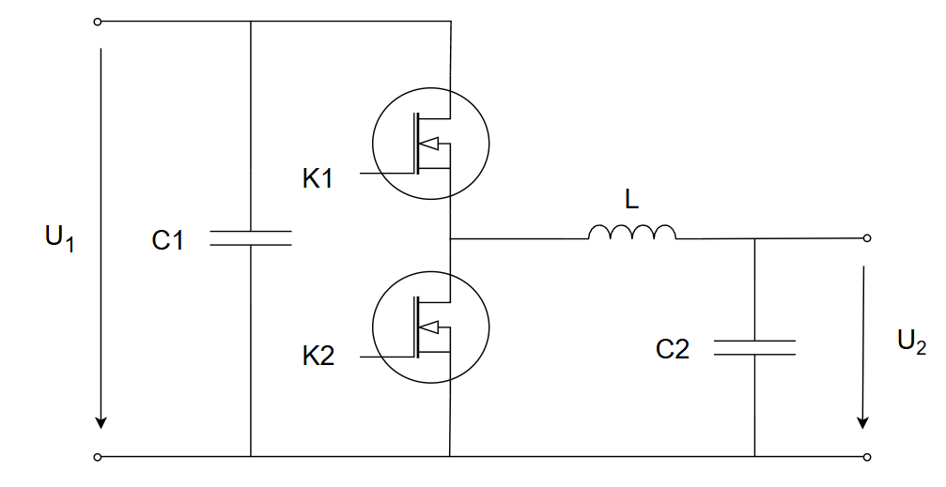

4‑8. Kétirányú DC/DC átalakító

Ez azt jelenti számunkra, hogy a kapcsolás üzemmódja attól függ, hogy melyik oldalt tekintjük bemenetnek és melyiket kimenetnek. Tehát ha U1 feszültségét szeretnénk **csökkenteni** U2-re, akkor **buck** konverterként tekintünk rá, ha pedig U2 feszültségét szeretnénk **növelni**, akkor pedig **boost** konverterként tekintünk a kapcsolásra. Így a kapcsolásban található komponenseket is tudjuk ez alapján méretezni.

Megfigyelhető, hogy nem számít, hogy melyik irányból tekintünk a kapcsolásra, mindkét esetben megegyező módon fogjuk a MOSFET-eket kapcsolni. A buck kapcsolás esetén K1-re, míg a boost kapcsolás esetén K2-re szól a kitöltési tényező. Ezek összege kiadja a 100%-os kitöltést.

Fontos megjegyezni, hogy a kapcsolás **nem ekvivalens** a hagyományos invertáló buck-boost kapcsolással. A mi esetünkben a konverter **csak az egyik irányban** tud feszültséget csökkenteni és csak a másik irányba tud feszültséget növelni.

Egy akkumulátoros tápegység megvalósításához ez nekünk pont megfelelő lesz, hiszen a két tápvonalunk egymáshoz való viszonya állandó, mivel az USB állandó 5V feszültsége mindig nagyobb lesz, mint az egy cellás akkumulátor 3.7V-os* feszültsége.

*Vegyük figyelembe, hogy az akkumulátor feszültsége 2.5V és 4.2V között változik a töltöttség függvényében, így olyan tápvonalak esetén, ami ebbe a tartományba esne, már nem tudnánk az akkumulátor teljes tartományában üzemelni

# Áramkör megtervezése

Az elkészített kapcsolási rajz csatolva függelékben

## Specifikációk meghatározása

Az áramkör megtervezésének első lépése, hogy specifikáljuk, hogy az eszköz mire legyen képes. A továbbiakban az áramkör méretezését ezekhez próbáljuk meg tartani.

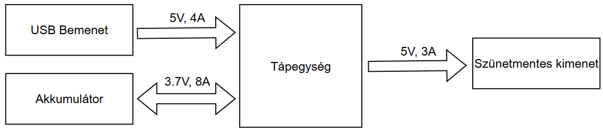

5‑1. A tápegység topológiája

A tervezéshez előírt paraméterek:

* Az eszköz legyen képes **15W**-os SBC-k meghajtására: $U_{out}=5V@3A$
* A csatlakoztatott eszköz stabil működésének érdekében a feszültség hullámossága legyen kicsi: $\frac{∆U_{out}}{U_{out}}=0.2\%$  
  Míg az áramhullámosság legyen: $\frac{∆I_{L}}{I_{L}}=1\%$
* A MOSFET-ek kapcsolási frekvenciája legyen: $f_{sw}=100kHz$ Így egy 100MHz-es mikrokontrollerrel is meg lehet valósítani a szabályzást, miközben elegendően gyors a kapcsolás.

Ezekből következik, hogy a bemenet és az áramkör legyen képes **20W** fogadására, hogy a veszteségeket levonva is tudja tartani az előírt kimenetet:

$$U_{in(USB)}=5V@4A$$

Az akkumulátor felőli áramkör pedig legyen képes **8A** áram kezelésére (ami az akkumulátor szinte teljesen lemerült állapotakor lépne fel):

$$U_{in\left(Batt\right)}=3.7V$$

$$I_{in(Batt)_max}=8A$$

## Akkumulátor

### Akkumulátor választása

Azért, hogy az eszköz működése és a megvalósítás egyszerű legyen, egy cellás dizájn mellett döntöttem. Ilyenkor nem áll fent a probléma, hogy kiegyensúlyozzuk a cellák közötti feszültséget. Viszont az akkumulátorok párhuzamos kötése esetén még mindig egy celláról beszélhetünk. Ilyenkor kapacitásuk összeadódik és az akkumulátoronkénti terhelés pedig csökken.

Párhuzamos kötés esetén ügyelni kell arra, hogy a két akkumulátor feszültsége megegyező legyen, különben amikor összekötjük őket a feszültség kiegyenlítődés végett nagy áramok fognak folyni.

A feladat megvalósításához egy két cellából álló akkumulátort tervezek. Ezt könnyedén és költséghatékonyan meg lehet valósítani. Egy 15W-os SBC esetén a két cella összesített kapacitása több, mint egy órányi üzemidőt jelent.

Az általam választott cella kapacitása **3500mAh**, terhelhetősége **8A** és névleges feszültsége **3.7V**. A két cellát párhuzamosan kötve az összesített kapacitás **7000mAh**, míg az akkumulátoronkénti terhelés feleződik. Maximális terhelés esetén 20W a teljesítményfelvétel. Az akkumulátor nominális működése esetén a feszültség 3.7V, vagyis az akkumulátorokat $\frac{20W}{3.7V}=5.4A$ fogja terhelni

**Üzemidő**: 7000mAh / 5.4A = **1.3h**

Az egyszerűsítés kedvéért, nem vettük figyelembe, hogy a felső ~10%-ban magasabb, míg az alsó ~10%-ban alacsonyabb a feszültség.

### Akkumulátor védelem méretezése

Az akkumulátor védelméhez külön IC[4]-t választottam, hogy a mikrokontroller működésétől függetlenül védve legyen a túlterhelés, túlfeszültség és alulfeszültség ellen. A feladatra a **BQ2980**-as IC-t választottam.

Adatlapban a védelem értékeinek méretezésére az alábbi értékek vannak megadva mV-van:

OCC: Overcurrent Charge  
OCD: Overcurrent Discharge  
SCD: Short Circuit Discharge

Ellenállás méretezése: a megadott feszültség értékek és a választott ellenállás alapján megállapíthatjuk, hogy milyen terhelések mellett fog életbe lépni a védelem

$$R_{SNS}=\frac{V}{I}\underset{⇒}{}I= \frac{V}{R_{SNS}}$$

Az integrált áramkörnek a **BQ298217** altípusát választottam, mely a következő paraméterekkel rendelkezik:

OCC: -36mv  
OCD: 60mV  
SCD: 200mV

Az ehhez választott ellenállás: $R_{SNS}=5mOhm$

Az így kapott maximális terhelések.

IOCC: 7.2A  
IOCD: 12A  
ISCD: 40A

Az áramkör nem kapcsol be az akkumulátor behelyezésekor, hanem szükség van feszültségre a kimeneti oldalon is, hogy bekapcsoljon. Ez történhet külső töltéssel vagy pedig a VDD-PACK pinek rövidre zárásával (manuálisan feszültséget kapcsolunk a PACK pinre). A bekapcsolást követően már lehet tölteni az akkumulátort vagy pedig terhelést kapcsolni rá.[2]

## Tápellátás és földelés

Az áramkörön található integrált áramkörök számára biztosítani kell a megfelelő feszültséget és földet.

Mivel a fő tápvonalunk 5V-os, így az erről működő IC-k tápellátásáról már nem kell gondoskodnunk. Viszont vannak olyan IC-k, amiknek 3.3V-ra van szükségük, erre a feladatra szükség van egy segédtápegységre.

### Segédtápegység

A 3.3V-os feszültség előállítására megoldást nyújt egy **LDO**[5], vagyis egy alacsony feszültségesésű szabályozó használata. Mint a nevéből is adódik, a feszültségesés alacsony, akár 100mV is lehet, így már akár 3.4V-ról is képesek vagyunk egy stabil 3.3V előállítására.

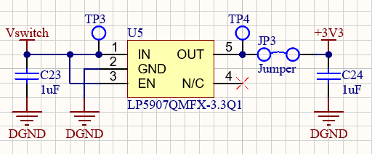Mivel egy lineáris szabályzóról van szó, ezért a szabályzót kis feszültség különbségek esetén használjuk, hiszen a feszültségesést hővé alakítja, ami veszteséget jelent. A lineáris szabályzó használatának előnye, hogy kis zajjal rendelkezik, így ideális a logikai IC-k meghajtására.

5‑2. LDO bekötése

### Power Path Switch[6]

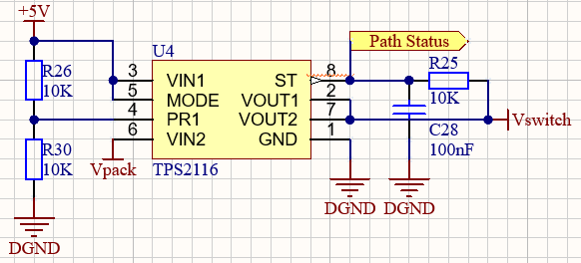Azért, hogy a 3.3V-os IC-ket (többek között a mikrokontrollert) 5V-ról és akkumulátorról is meg tudjuk hajtani, szükség lesz egy IC-re amely kiválasztja a megfelelő feszültséget (mivel két különböző feszültséget közvetlenül nem köthetünk össze) az LDO számára. Erre a feladatra lesz a *power path switch*.

5‑3. Power path switch bekötése

### Analóg 3.3V előállítása

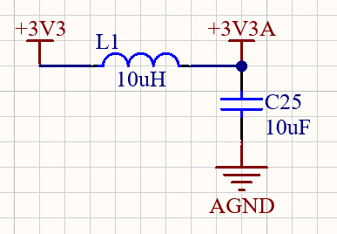A digitális jelek gyors élváltása miatt magas frekvenciájú zajt generál, amely kis áramok mellett is jelentős elektromágneses zavarokat okozhat. Mivel az analóg jelek érzékenyek ezekre a zavarokra, célszerű az analóg áramkörök számára egy külön, szűrt tápegységet használni, hogy minimalizáljuk a zaj hatásait.

5‑4. LC körrel szűrt 3.3V és GND

### Földelés

Az áramkörben található részeket három csoportra bonthatjuk:

Teljesítmény (**P**ower) áramkör, mely a tervezett teljesítményhez szükséges, így nagy áramok is folynak.

**D**igitális áramkör, ahol digitális jelek találhatóak, melyeknek éles a jelváltása.

**A**nalóg áramkör, ahol az analóg jeleket használjuk.

A különböző felhasználású részek számára érdemes külön földet használni, hogy az egymásra gyakorolt zavaró jellegű hatásuk minimális legyen. Ezért az áramkör tervezésénél 3 különböző földet használtam: **PGND**, **DGND**, **AGND**.

A földeket, hogy azonos referencián legyenek, egy Net-Tie segítségével kötöm össze. A Net-Tie egy vékony vezetősáv két föld réteg között (a vezetéket a terhelésnek megfelelően kell megválasztani, de jellemzően a használt integrált áramköröknek kicsi a fogyasztása).

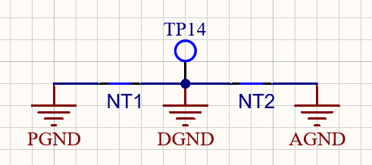

5‑5. Földek összekötése

## Kétirányú DC/DC átalakító méretezése

### Paraméter egyenletek felírása

A teljesítmény átalakítóhoz meg kell választani a komponenseket úgy, hogy buck és boost üzemmódban is teljesítse a specifikációkat. A komponenseket az elméletben levezetett egyenletek alapján lehet megválasztani.

A méretezéshez szükséges képletek:

* Buck konverter:

$\frac{U_{Batt}}{U_{5V}}=D_{1}$, $∆U_{Batt}=\frac{T*∆I_{L}}{8C_{2}}$, $∆I_{L}=\frac{U_{Batt}*t_{ki(K1)}}{L}$

* Boost konverter:

$\frac{U_{5V}}{U_{Batt}}=\frac{1}{1-D_{2}}$, $\frac{ΔU_{5V}}{U_{5V}}=\frac{t_{be}(K2)}{C_{1}*R_{d}}=\frac{D_{2}*T}{C_{1}*R_{d}}$, $∆I_{L}=\frac{U_{Batt}*t_{be(K2)}}{L}$

Ezek alapján, az egyenleteket átrendezve kifejezhetjük C1, C2 és L paramétereket:

$C_{1}=\frac{i_{out(5V)}}{ΔU_{5V}}*t_{be()}$, $C_{2}=\frac{T*∆I_{L}}{8*∆U_{Batt}}$, $L=\frac{U_{Batt}*t_{be(K2)}}{∆I_{L}}$

Az egyenleteket alapján készíthetünk egy excel táblát, ahol láthatjuk az egyenletekben használt paramétereket. A táblázat segítségével könnyedén ki lehet számolni a komponensek értékeit és könnyen lehet a paramétereket változtatni, különböző esetek vizsgálatára:

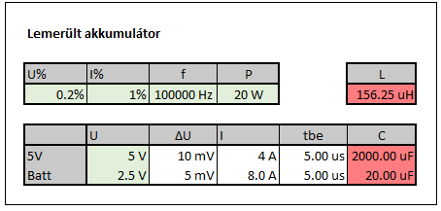

5‑6. Paraméterek kiszámolása excel táblázatban

### Kondenzátor választása

Látható, hogy az előírt 0.2%-os feszültség hullámosság miatt, amikor alacsony feszültségről szeretnénk növelni a feszültséget 5V-ra, felvetődik a probléma, hogy nagy értékű kondenzátorra van szükségünk.

A kerámia kondenzátorok a kis értékük és DC előfeszítése miatt (ilyenkor elveszítik kapacitásuk **80%-**át) nem jöhetnek szóba. Ezért elektrolit kondenzátorra van szükség. Viszont ezek a fajta kondenzátorok rendelkeznek egy **ESR[7]** értékkel. Az ESR érték egy soros ellenállással modellezhető, ami azt eredményezi, hogy a feszültségünk el fog tolódni $∆U=I*R_{ERS}$ 
 feszültséggel, ami szintén hibaként fog fellépni.

Több kondenzátor párhuzamos kapcsolásával egyszerre csökkenthető az ESR érték és növelhető a kapacitás, viszont az áramkör költsége is nő a darabszám növelésével (és egyes esetekben fontos tényező lehet, hogy ilyenkor a kondenzátorok által elfoglalt hely is nő).

A különböző fajtájú kondenzátorokat táblázatba foglalva összehasonlíthatjuk őket és kiválaszthatjuk a nekünk legkedvezőbb kondenzátort. Több, mint 20 különböző kondenzátort összehasonlítva, kiválasztottam a feladatra legmegfelelőbbet.

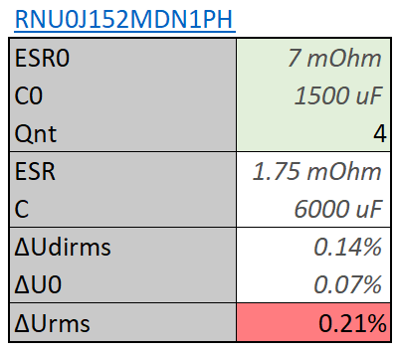

5‑7. A táblázatok alapján kiválasztott kondenzátor

A buck konverter számára jóval kisebb kondenzátor kell, amit könnyedén tudunk teljesíteni. Erre a feladatra (a kiszámolt érték fölé lőve jócskán) 470uF értékű kondenzátort választottam.

### Tekercs készítése

Az átalakító megvalósításához egy viszonylag nagy induktivitású tekercsre van szükség. De a további problémákra is figyelnünk kell, mint például, hogy képesnek kell lennie nagy áramok (8A) tűrésére és az egyenáram hatására nem menjen telített állapotba. Saját tekercs készítésével könnyedén személyre szabhatjuk paramétereit, hogy a feladatnak megfelelő legyen.

A tekercs magjának porvasmagot érdemes választani, ami ötvözi a vasmag és a légmag tulajdonságait. Tehát viszonylag magas induktivitással fog rendelkezni, míg a DC áram telítését is jól fogja bírni. Tápegységekben kedvelt választás. A feladat megoldásához **T106-40** típusú porvasmagot fogok használtam, aminek a paramétereit megtaláljuk annak az adatlapjában.

Az adatok alapján kiszámolhatjuk az induktivitást a következő képlettel: $L= A_{L}*N^{2}$

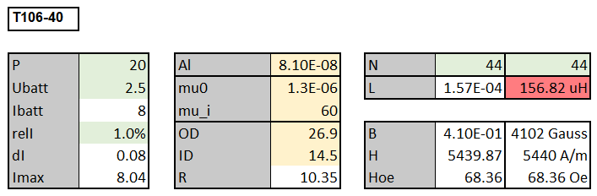

5‑8. Tekercs paramétereinek kiszámolása

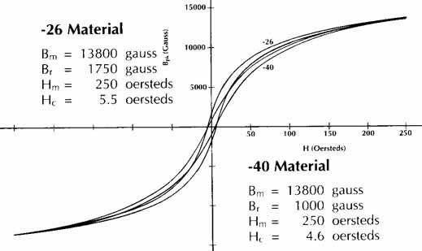A mágneses indukció és a mágneses térerősség kiszámolásával leellenőrizhetjük, hogy a megfelelő tartományban legyünk és ne legyen telítődés. A görbe és a hozzá mellékelt adatok alapján (40-es típusú anyagot használunk) látható, hogy nem megy telítésbe a tekercs magja, így megfelelő lesz a feladatra.

5‑9. Mágneses hiszterézisgörbe

Mágneses indukció és mágneses térerősség képletei: $B= \frac{μ*N*I}{2Rπ}$, $H= \frac{B}{μ}$

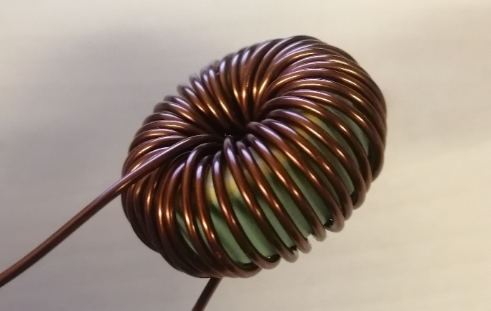A porvasmagra a rézhuzal fel lett tekercselve. A tekercsre 47 menet ment, ami alapján ki lehet számolni, hogy elméletben 178.93uH lesz a tekercs induktivitása.

5‑10. Az elkészített tekercs

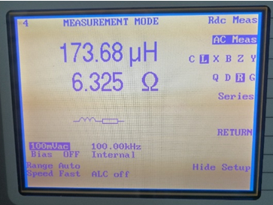Alkatrész analizátor segítségével be is lett mérve a tekercs induktivitása, amely 100kHz-en 173.68uH. Ez az érték tükrözi az elméletben is kiszámolt értéket.

5‑11. Analizátor segítségével megmért induktivitás

## MOSFET-ek és vezérlése

### MOSFET választása

Általános célú MOSFET-ek esetén, ahhoz, hogy teljesen kinyíljon 10-12V feszültségre van szükségünk, ilyenkor érhetjük el a legalacsonyabb RDS(ON) ellenállásokat. Erre azért fontos figyelni, mivel a tápegységünk hatásfokát ez is befolyásolja. Ha nem nyit ki teljesen, akkor nagyobb a Gate ellenállás, és nagy áramok esetén sok hő fog rajta keresztül disszipálódni.

A saját tápegységem esetén az elsődleges tápforrás feszültségét az 5V-os bemeneti, illetve kimeneti feszültség fogja meghatározni. A másik az akkumulátor feszültsége lesz. A teljesítmény átalakító e két feszültség között fog konvertálni. Mivel 5V a legmagasabb feszültségem, azért a MOSFET-eket 5V-ról fogom vezérelni.

Ahhoz, hogy 5V-ról kinyissuk a MOSFET-eket, **logic MOSFET**-ekre van szükség. Ezek már akár 3.3V esetén is vezetnek, illetve 4.5V esetén teljesen kinyílnak. A feladat meg valósításához a **PSMN1R2-25YLDX** MOSFET-et választottam, melynek Gate ellenállása UGS = 4.5V esetén csupán **1.4 mOhm**.

### Gate Driver választása

Hagyományosan a MOSFET-ek vezérlésére szolgáló félhíd meghajtókat elsősorban teljesítmény elektronikában használják, így olyan MOSFET-ek meghajtására vannak tervezve, melyek képesek nagy feszültség és áram vezetésére. Ezeknek a MOSFET-eknek nem szokott elég lenni az 5V-os tartomány, hanem 10-12V-ra van szükségük, ahhoz, hogy kinyissanak, így az ezeket meghajtó áramkör is erre van optimalizálva.

Mivel egy ilyen meghajtó helytelen működése súlyos károkat okozhat, ezért többféle beépített védelemmel is rendelkeznek. Az egyik ilyen védelem előírja a minimális feszültséget, ha ez alá süllyedünk a MOSFET-ek zárásra kerülnek, ez a védelem az UVLO[8]. Másik védelem gyakori védelem a MOSFET-ek egyszerre való kinyitását akadályozza meg váltáskor holtidő beiktatásával, ezzel elkerülve a rövidzárlatot. Sok esetben a beiktató áramkör feltételezte a teljesítmény áramlás irányát, így a mi esetünkben ez nem lesz megfelelő.

Mivel általános esetben nem használják a meghajtókat 5V-os feszültségen, ezért ezeknek a megléte is elenyésző, így igencsak nehéz ilyen meghajtót találni. A fellelhető gate meghajtók adatlapjának kutatása révén sikerült **egy** olyan meghajtót találni, ami teljesíti a feltételeket: **DGD05473FN-7.**

### Bootstrap kapcsolás

Egy N-csatornás MOSFET teljes kinyitásához az szükséges, hogy a Gate feszültség VGS-el nagyobb legyen, mint a Source fesztültség. Ez az alsó MOSFET esetén könnyedén teljesül, hiszen a földre csatlakozik, viszont a felső MOSFET esetén már problémába ütközünk, mivel annak a Source bemenete a közös pontra csatlakozik, ami akár VDD is lehet. Így ahhoz, hogy a felső MOSFET-et kinyissuk, legalább VDD + VGS feszültségre van szükségünk.

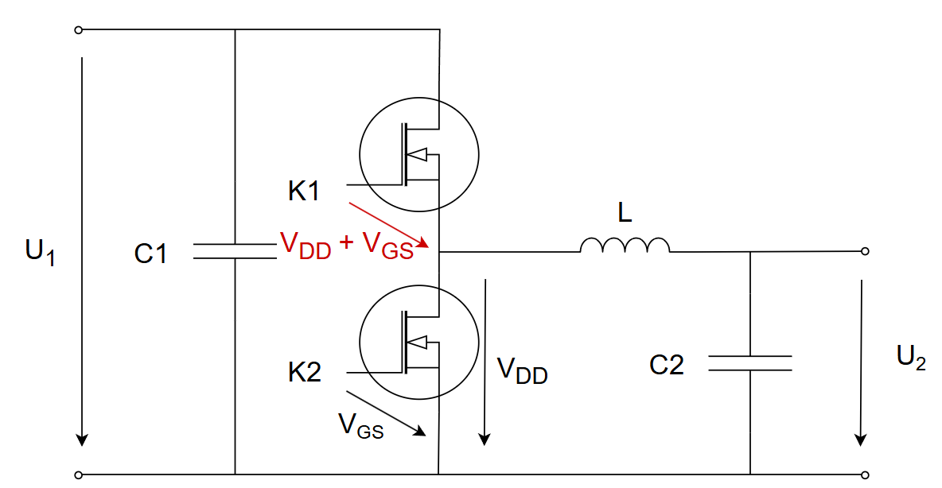

5‑12. Felső MOSFET kinyitásának problémája

A megoldást bootstrap kapcsolás fogja jelenteni. Mivel ez a MOSFET félhidak és hidak esetén gyakran fellépő probléma, azért a MOSFET Driver-ek rendelkezni szoktak ezzel a beépített mechanizmussal.

A bootstrap kapcsolás lényege, hogy amikor az alsó MOSFET-et kinyitjuk, akkor egy kondenzátort feltöltünk VDD feszültségre. Miután az alsó MOSFET-et lezárjuk és a felsőt pedig kinyitnánk, a közös pont feszültsége VDD lenne. Mivel a kondenzátoron VDD feszültség esik, így most már nem GND + VDD, hanem VDD + VDD lesz a kialakuló feszültség, ami már ki tudja nyitni a felső MOSFET-et is. A töltések visszafelé áramlását egy dióda fogja megakadályozni.

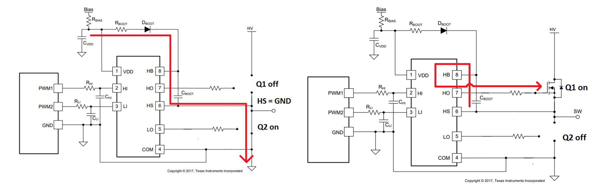

5‑13. Bootstrap töltések áramlása[3]

A bootstrap kondenzátor minimális értékét meg lehet pontosan is határozni[4]:

Ahol az értékek a következőket jelentik:

VDD = Power supply voltage  
VF = Diode forward voltage  
VGSMIN = Minimum Gate-Source voltage  
QGATE = Total gate charge  
ILKGS = Switch gate−source leakage curren  
ILKCAP = Bootstrap capacitor leakage current  
IQBS = Bootstrap circuit quiescent current  
ILK = Bootstrap circuit leakage current  
QLS = Charge required by the internal level shifter, which is set to 3 nC for all HV gate drivers  
tON = High−side switch on time  
ILKDIODED= Bootstrap diode leakage current

Viszont méretezés szempontjából ennél egyszerűbben is számolhatunk. Mivel a QTOTAL számítása során a legjelentősebb tényező a QGATE lesz (akár az összeg 90%-át is jelentheti), ezért a többi tagot elhanyagolhatjuk. (Példa számításban található adatok alapján 98nC vs 105nC.)  
Másrészt a képlet csak egy minimum értéket határoz meg, a gyakorlatban ennél érdemesebb nagyobb kondenzátort választani.

$C_{g}=\frac{Q_{g}}{V_{g}}$, ahol Qg: total gate charge

$$V_{g}=V_{DD}-V_{F} {- V}_{GSMIN}$$

$$C_{Boot}≥10*C_{g}$$

A használt MOSFET: PSMN1R2-25YLDX adatlapja alapján: **Qg = 60.3nC**

Diódának egy alacsony nyitó feszültségű, gyors diódát érdemes választani. Ez jelen esetben VS-MBRS130L-M3/5BT, aminek a nyitó feszültsége **VF = 0.3V**

A MOSFET-et nagyjából 3.5V esetén tekinthetjük teljesen nyitottnak, így **VGSMIN = 3.5V** lesz.

Ezek alapján: $C_{g}=\frac{Q_{g}}{V_{g}}=\frac{60.3nC}{5V-0.3V-3.5V}=50.25nF \underset{⇒}{}C_{Boot}≥502.5nF$

Ezek alapján a bootstrap kondenzátor értékét **1uF**-nek választottam meg.

## Értékek mérése

Ahhoz, hogy majd szabályozást tudjunk végre hajtani, szükséges, hogy meg tudjuk mérni az áramkörben az 5V bemenet (és egyben kimenet) feszültségét, az akkumulátor bemenet feszültségét és a tekercsen átfolyó áramot.

### Feszültség értékek olvasása

Mivel a mikrokontroller az analóg-digitális konverter segítségével feszültség értékeket olvas, így itt nem kell foglalkozunk a különböző mértékegységek közötti átváltással. Arra kell figyelni, hogy a mikrokontroller legfeljebb 3.3 voltot képes beolvasni, így a feszültség szinteket illesztenünk kell. Ez jelen esetben történhet egy egyszerű feszültségosztóval.

#### 5V feszültség mérése

Az feszültségosztóhoz 4.7kOhmos és 3.3kOhmos ellenállásokat választottam. Így a kiolvasható legnagyobb feszültség:

$$V_{max}=5V*\frac{4.7kOhm}{4.7kOhm+3.3kOhm}=2.9375V$$

Tudjuk, hogy a mikrokontrollerben található ADC 12 bites, így kiszámolhatjuk, hogy mekkora felbontással tudjuk az 5V-os feszültséget olvasni:

5‑14. 5V feszültség mérése

$$SFS= \frac{V_{max}}{LSB}=\frac{V_{max}}{{V_{ref}}/{{(2}^{12}-1)}}=\frac{2.9375}{3.3}*4095=3645$$

$$∆V_{5V}=\frac{V_{5V}}{SFS}=\frac{5V}{3645}=1.37mV$$

Tehát az 5V-os feszültséges **1.37mV**-os pontossággal tudjuk majd mérni.

#### Akkumulátor feszültség mérése

Az 5V-os méréshez hasonlóan, itt is 4.7kOhmos és 3.3kOhmos ellenállásokkal osztottam le a feszültséget.

Az akkumulátor maximális töltöttsége esetén (VBatt = 4.2V) a kimeneti feszültség 2.4675V lesz, ami beleesik az ADC működési tartományába.

Az ehhez tartozó SFS = 3062

Tehát az akkumulátor feszültség mérés pontossága 1.37mV lesz.

#### Időállandók beállítása

A jel kondicionálásának érdekében egy soros RC aluláteresztő szűrő segítségével ki tudjuk szűrni a jelünknél magasabb frekvenciával rendelkező jeleket.

Az feszültségosztó eredő ellenállása a 4.7kOhm és a 3.3kOhm keresztszorzata lesz: R = 1939  
Az időállandót, hogy a kiolvasott feszültség hullámosságát is csökkentse, 𝜏 = 100us-nak választom.  
Ez alapján már ki lehet számolni C-t:

$$τ=R*C \underset{⇒}{}C= \frac{τ}{R}=\frac{100us}{1939Ohm}=51.57nF≅47nF$$

### Áram mérése

#### Árammérő választása

Az áramkörben a tekercs áramát már nem tudjuk közvetlenül megmérni, hanem valamilyen elv alapján át kell konvertálnunk feszültségre.

Az egyik a sönt ellenálláson alapúló mérés, amikor az ellenálláson eső feszültséget mérjük. Egy jól megválasztott sönt ellenállás esetén jó a pontossága, de a beiktatott ellenállás miatt nagy áramok esetén romlik a mérés és az áramkör hatásfoka.

A másik a Hall-szenzoron alapuló mérés, ahol a szenzor az áram mágneses mezőjét érzékeli és ez alapján állítja elő a mérhető feszültséget. Előnye, hogy nincs beiktatott ellenállás, így nincs feszültségesés, hőtermelés és még galvanikusan izolálva is vagyunk. Hátránya, hogy költségesebb, mint a sönt ellenálláson alapuló mérés, illetve kis áramok esetén nem olyan jó a pontossága, mint egy jól megválasztott sönt ellenállásé.

Ezeket figyelembe véve én a sönt ellenálláson alapuló mérést választottam. Mivel kétirányú teljesítmény átalakítóról van szó, így a tekercs árama mindkét irányba folyhat, ezért egy olyan erősítőt kell választani, amelyik mindkét irányba képes az áram mérésére. Erre a feladatra én az **INA181A1** áramérzékelőt választottam.

A kétirányú áramérzékelők esetén egy referenciafeszültséghez képest állítják elő a feszültséget. Így, ha pozitív irányba folyik az áram, nő a feszültség értéke, ha pedig negatív irányba folyik az áram, csökken a feszültség értéke. Mivel szimmetrikusan mindkét irányba folyik az áram, ezért érdemes a tartomány közepét, vagyis Vref = 1.65V-ot választani.

Az tekercsen legfeljebb 8A áram folyik, míg az áramérzékelő erősítése 20V/V. 10mOhmos sönt ellenállást választva a feszültség változása a következőképpen fog alakulni:

$$V_{s}=I*R*A=8A*10mOhm*20V/V=±1.6V$$

Tehát a teljes tartomány:

$$V_{current}=V_{ref}+V_{s}=1.65V±1.6V=\left[0.05V, 3.25V\right]$$

Ebből kiszámolható az árammérés pontossága:

$$SFS = \frac{V_{S}}{V_{ref}}=\frac{1.6V}{3.3V}*4095=1945$$

$$∆I= \frac{I_{max}}{SFS}=\frac{8A}{1945}=4.11mA$$

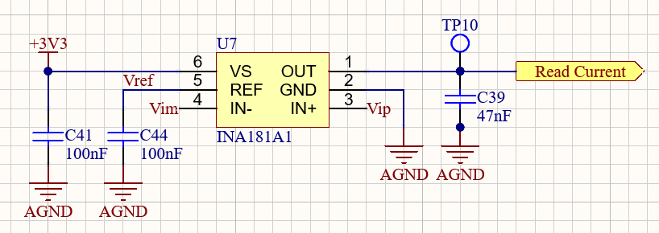

5‑15. Árammérő bekötése

#### Referencia feszültség előállítása

5‑16. Referencia feszültség előállítása

Mivel az árammérő egy referencia feszültséghez képest tol el, ezért szükségünk lesz egy áramkörre, ami előállítja nekünk a pontos referenciát. Erre a feladatra a **TLV431**-et választottam, ahol a mellé kötött ellenállások segítségével be lehet állítani, hogy milyen feszültséget állítson elő.

Az adatlap alapján megkapjuk, hogy milyen képlet alapján kell beállítani a feszültséget:

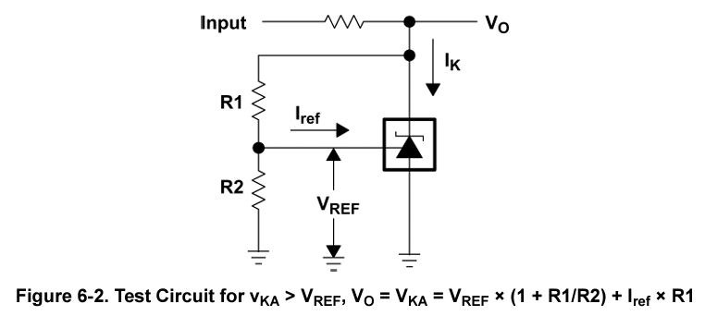

5‑17. Kapcsolás és képlet az adatlap alapján

Látható, hogy a feszültséget az alábbi képlet alapján kell előállítani:

$$V_{O}=V_{REF}*\left(1+\frac{R1}{R2}\right)+I_{ref}*R1$$

Ahol VO lesz az előállított referencia feszültség, míg VREF az áramkör referenciája lesz, a választott IC esetén VREF = 1.24V

Iref jelen esetben elhanyagolható lesz (nagyjából +/- 1mV eltérést okozna).  
Ezek alapján meg lehet határozni R1 és R2 értékét:

$$\frac{R1}{R2}= \frac{V_{O}}{V_{REF}}-1=\frac{1.65}{1.24}-1=0.33 \underset{⇒}{R2 = 10kOhm}\begin{matrix}R1=3.3kOhm \\ R2=10kOhm\end{matrix}$$

#### Négyvezetékes mérés

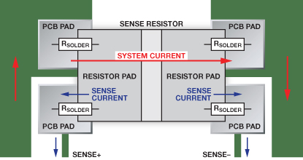Mivel egy kis értékű sönt ellenállással mérünk, ezért itt már jelentős tényezők lesznek a vezeték és az ón ellenállásai. Azért, hogy ezt kiküszöböljük, **4 vezetékes** módszerrel fogunk mérni: a főágban folyó nagy áram külön lesz elvezetve, mint a sönt mérővezetékei.

Ezt egyszerűen meg lehet tenni, hogy a komponens forrasztási padjáról közvetlenül levezetünk egy vékony vezetéket, viszont itt még a főágban folyó áram befolyásolja a mérés eredményét.

5‑18. 4 vezetékes mérés

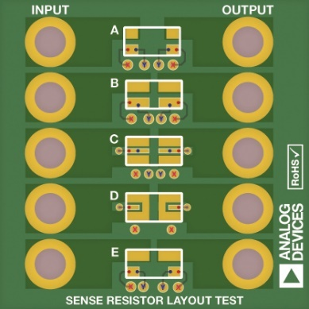A mérővezeték bekötésére többféle lehetőségünk van. **Marcus O'Sullivan** által elvégzett tesztek[5] alapján, ahol különböző footprint[9]-eket hasonlítunk össze, az izoláció és a mérési pont alapján, meghatározható, hogy milyen footprint-et érdemes használni.

Az eredményeket és a gyártási nehézségeket figyelembe véve a C típusú footprint a legoptimálisabb a mérési feladatra.

5‑19. A teszt során összehasonlított footprint-ek

A mérési eredmények alapján mindössze 1%-ban változtatta meg a mérés eredményét, míg, ha csak a forraszpadból húzzuk ki a vezetéket, akár több, mint 20% is lenne a hiba.

A dokumentációban alapján én is elkészítettem a saját footprint-emet 1206-os ellenállásra:

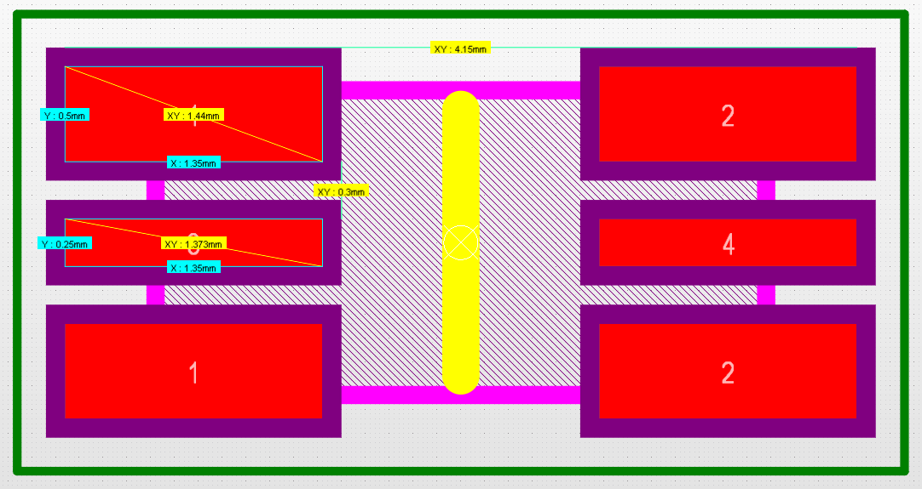

5‑20. Az általam készített footprint

## Áramkör vezérlése

A feszültség átalakításához és annak megfelelő értékének beállításához szükséges, szükségünk van egy szabályzás megvalósítására, ahol a mért feszültségértékek alapján változtatjuk dinamikusan a kitöltési tényezőt.

A **mikrokontroller** feladata lesz a MOSFET-ek vezérléséhez szükséges PWM jel előállítása, a feszültség értékek mérése és ezek alapján a szabályzás megvalósítása.

A mikrokontroller perifériáinak használatát figyelembe kell vennünk már az áramkör megtervezésénél, hiszen nem mindegy, hogy melyik lábakat kötjük az áramkör különböző részeihez. A mikrokontroller adatlapja alapján meg tudjuk ezeket állapítani, hogy melyik lábon milyen perifériák és funkciók érhetőek el.

### Mikrokontroller választása

A tápegység vezérlésére az **F280038**-as mikrokontrollert választottam, ami a **C2000**-es családnak a része. Ezek a mikrokontrollerek kifejezetten valós idejű és teljesítményelektronikákhoz készült, így számomra megfelelő választás.

A mikrokontroller a teljesítményelektronikák megvalósításához magas órajelfrekvenciával, analóg és digitális interfészekkel rendelkezik, valamint integráltan tartalmazza a teljesítmény vezérléshez szükséges funkciókat, mindezt elérhető áron.

### Mikrokontroller programozása

#### Boot mód kiválasztása

A mikrokontroller programozására többféle módszer is létezik. Az egyik legelterjedtebb a JTAG használata, mellyel könnyedén lehet hibát keresni, valamint programozni a flash memóriát. Ehhez azonban szükség van egy külső programozó eszközre is, mely esetenként igencsak drága is lehet.

Alternatív megoldásként választhatunk a mikrokontroller boot módjai közül is. A mikrokontroller több kommunikációs protokollon keresztül is programozható. Alapértelmezetten az alábbi táblázatban látható, hogy mely lábak állása esetén, milyen üzemmódban indul el a mikrokontroller, de akár további protokollok használatát is beállíthatjuk neki.

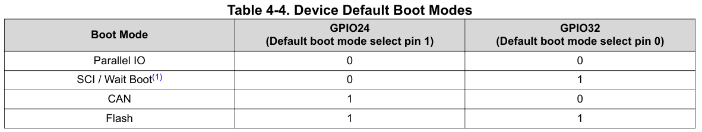

5‑21. A mikrokontroller boot módja a kiválasztott lábak alapján

Én a soros kommunikáció (SCI[10]) mellett döntöttem, mivel ehhez elég egy USB-UART átalakító, melyet olcsón és könnyedén a mikrokontroller mellé lehetett integrálni. A soros kommunikáció használatához a táblázat alapján látni lehet, hogy a GPIO24-et alacsonyra kell húzni, míg a GPIO32-őt magasra. Mivel alapértelmezetten mind a kettő GPIO értéke magas, hogy flash memóriából bootoljon, így célszerűen elég csak a GPIO24-et lehúzni alacsony szintre.

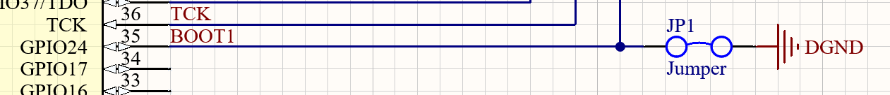

5‑22. Boot 1 láb alacsonyra húzása jumper segítségével

#### Serial Communication Interface (SCI)

A soros interfész használatához meg kell néznünk, hogy melyik az alapértelmezett lábkiosztás, mivel alapértelmezett esetben ezen keresztül tudunk kommunikálni. Az adatlap alapján meghatározhatjuk, hogy a kommunikációra a **GPIO28** és **GPIO29** lábakat kell használnunk.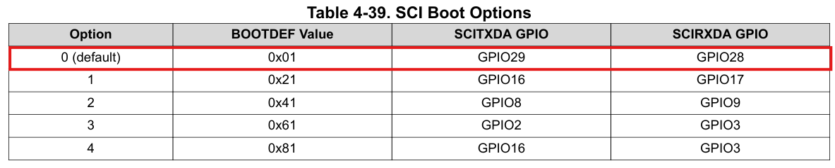

5‑23. Default SCI GPIO pinek adatlap alapján

### USB-UART átalakítás

Ahhoz, hogy a mikrokontrollert a számítógépbe bekötve programozni tudjuk, szükségünk lesz arra, hogy az USB-n keresztül érkező adatot átalakítsuk soros protokollú (UART) adattá, szükségünk lesz egy integrált áramkörre, ami ezt megvalósítja.

Erre a feladatra én a Silicon Labs **CP2102N** IC-jét választottam.

#### USB bekötése

Mivel az eszközt egy külső vezetékre kötjük rá, ezért fontos, hogy megvédjük az áramkörünket az őt érő külső hatásoktól. Mivel az áramkörön lévő komponensek érzékenyek a túlfeszültségre, ezért az USB vonalaira ESD[11] diódákat teszünk, ami megvéd ez ellen.

5‑24. USB és ESD diódák bekötése

#### CP2102N bekötése

Az integrált áramkör bekötéséhez követni kell az adatlapban található útmutatást. Itt láthatjuk, hogy melyik lábakat milyen feszültség szintre kell húzni, milyen ellenállás értékeket érdemes használni, illetve a kondenzátorok értékeire is ad javaslatot.

Az áramkör táplálására két opció is van: USB használata vagy külső táp használata. Mivel az áramkörön rendelkezem 3.3V-os tápforrással, ezért a külső táp használatát választottam.

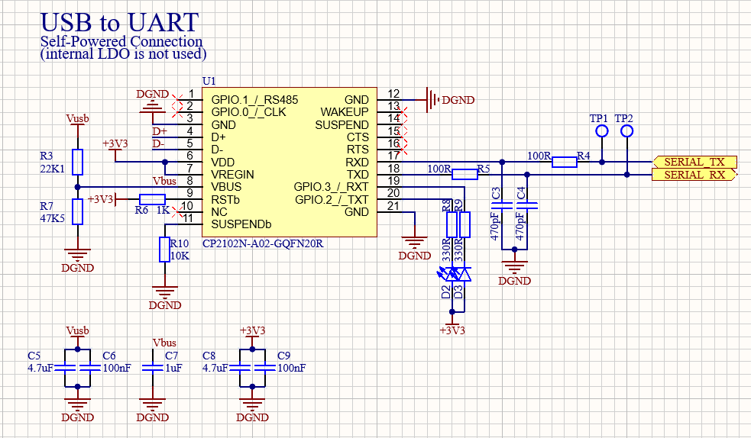

5‑25. CP2012N bekötése

A TX és RX lábak bekötésénél figyelni, kell, hogy az átalakító TX lábát a mikrokontroller RX lábára kell kötni, míg a mikrokontroller TX lábát az átalakító RX lábára. Az ellenállásokat és a kondenzátorokat is ennek megfelelően kell elhelyezni, hogy a fogadó félhez, minél közelebb legyen.

### Mikrokontroller lábainak bekötése

A mikrokontroller adatlapja alapján be tudjuk kötni a lábait a megfelelő helyekre.

Amikre érdemes ügyelni:

**VREG**: 1.2V-os belső LDO, a használatához a VREGNZ lábat alacsonyra kell kötni.

**Táplábak**: az adatlapban található ajánlott értékek alapján kondenzátorokat kell elhelyezni a táplábakhoz minél közelebb.

**Digitális és analóg lábak**: a mikrokontrollerben külön lábakon találhatóak meg a digitális és analóg jelek feldolgozására szolgáló perifériák. Vegyük figyelembe, hogy melyik lábakon található az ePWM modul, illetve az analóg jelek olvasásánál ügyeljünk arra, hogy különböző analóg-digitális konverter segítségével mérjük az értékeket.

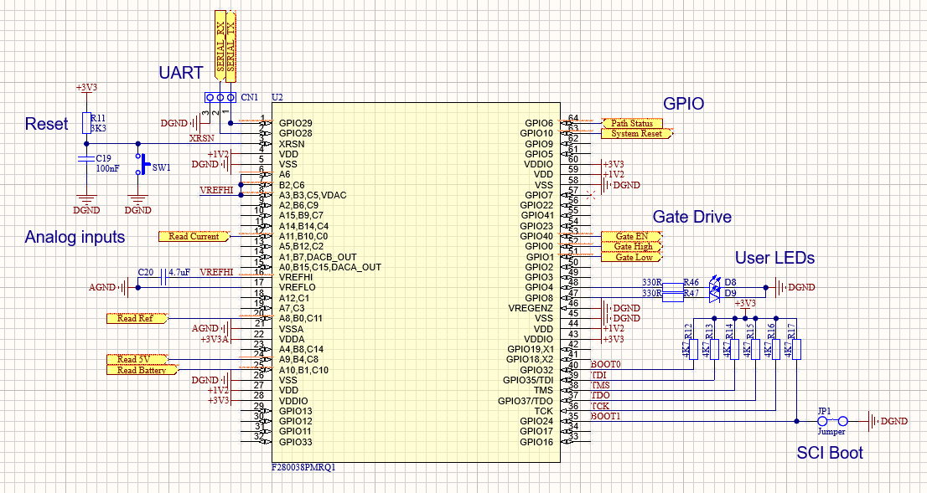

5‑26. Mikrokontroller bekötése

# PCB tervezés

Az áramkör nyomtatott huzalozását az **Altium Designer** nevezetű szoftverben készítettem el, amely egy professzionális környezet PCB-k tervezésére.

## Rétegszerkezet megválasztása

A nyomtatott huzalozású lemez egyik sarok pontja a megfelelő rétegszerkezet megválasztása. A tervezett eszközhöz **4 rétegű** elrendezést választottam, mivel ezzel elérhető áron meg lehet valósítani viszonylag komplex áramköröket.

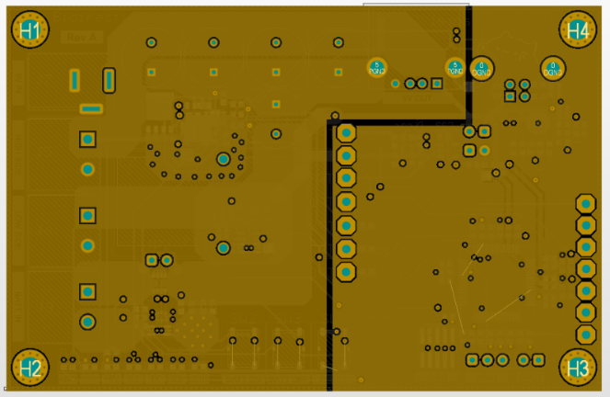Azért, hogy a komponenseket könnyen be lehessen forrasztani, a felső rétegre szinte kizárólag **furatszerelt** alkatrészeket helyeztem, míg az alsó rétegre kerültek a **felületszerelt** alkatrészek.

A **belső rétegekben** bevett gyakorlat, hogy az alkatrészek és vezetősávok alatt közvetlenül nagy felületű **föld-** vagy **tápkitöltést** alkalmaznak. Ez javítja az áramkör zajtűrését, mivel kapacitív csatolással egy fix potenciálhoz kapcsolódik.

## Komponensek elrendezése

6‑1. Belső rétegen található kitöltések

A megtervezett főáramkör és az elkészített kapcsolási rajz alapján elkészíthető az áramkör nyomvonal-kialakítása. A komponensek elrendezésénél figyelni kell azoknak az optimális elrendezésére.

Az üres PCB tervnél érdemes kiindulásként a komponenseket logikai egységenként **csoportosítani**, például a mikrokontroller mellé helyezzük azokat a kondenzátorokat és ellenállásokat, amik a kapcsolási rajzon is mellette szerepelnek. A kondenzátorokat érdemes a bemenetekhez **minél közelebb** helyezni, hogy javuljon az áramkör zajtűrése.

A PCB-re először érdemes a rögzítő furatokat és a **csatlakozókat** elhelyezni, mivel ezeknek a helyét könnyen meg lehet előre határozni, nem fog változni a tervezés folyamán. Emellett a felső rétegen még elhelyeztem az állapotjelző ledeket, gombokat és teszt pontokat jól látható módon.

Az alsó rétegen az alkatrész csoportokat úgy helyeztem el és forgattam őket, hogy könnyedén, sok kereszteződés nélkül össze lehessen kötni.

## Kétirányú teljesítmény átalakító elrendezése

Az áramkör egyik legkritikusabb része a teljesítmény átalakító elrendezése. Mivel magas frekvencián nagy áramok folynak, ezért az általa kibocsátott elektromágneses zaj is nagy lesz. Megfelelő elhelyezéssel csökkenthető ez a zaj.

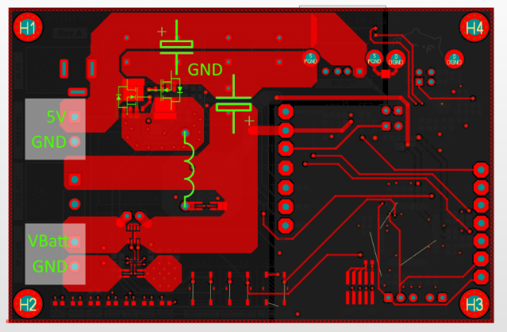A komponenseket úgy érdemes elhelyezni, hogy a konverterben található magas frekvenciás hurkok **minél kisebbek** legyenek. Ezen kívül a vezetékeknél ügyelni kell az éles, 90 fokos fordulatok **kerülésére**, hogy elkerüljük az éles csúcsok létrejöttét, mivel azok nagyobb elektromágneses kibocsátást eredményezhetnek.

6‑2. DC/DC konverter elhelyezése

A konverter áramkörében nagy áramok folynak, ezért a vezeték vastagságokat is ennek megfelelően kell választani, hogy tolerálni tudja azokat. A minimális vezeték vastagságot online eszköz[6] segítségével állapítottam meg és ennél nagyobb, nagyjából **7-7.5mm vastag** vezetéket használtam.

A konverter alatt egy nagy egybefüggő **PGND**-t található. Ez biztosítja a komponensek számára, hogy a föld felé biztosítva legyen a lehető **legrövidebb** útvonal. Másrészt az elektromos térerővonalak számára egy felületet biztosít, ahol **záródni** tudnak, ezzel is csökkentve az áramkör EMI[12] kibocsátását.

A nagy földelő nemcsak az EMC szempontból előnyös, hanem javítja az eszköz **termikus** viselkedését is, mivel utat biztosít a hő elvezetésére és leadására.

## Feliratok elhelyezése

A feliratok (*silkscreen*) elhelyezése a PCB-n számos ok miatt kiemelten fontos, mind gyártási, hibakeresési és használati szempontok alapján is.

A beültetés során a *designator* fogja megmondani, hogy melyik alkatrész hova kerüljön. Fontos, hogy jól olvasható legyen, az elrendezése pedig logikus legyen. Ezen kívül feliratok segítségével tudjuk jelezni a komponensek polaritását és orientációját. A későbbiekben, ha hibakeresésre vagy javításra kerülne sor, akkor a kicserélendő komponenst a feliratok segítségével tudjuk könnyedén azonosítani.

Teszt pontok esetén a feliratok segítségével tudjuk megállapítani, hogy melyik ponton mit tudunk mérni. Ezen kívül feliratok segítségével tudjuk azonosítani a csatlakozókat, gombokat vagy ledeket. A feliratok emellett jelezhetnek gyártási információkat, verziószámot, terméknevet, tervezőt, valamint esztétikai szerepet is betölthetnek.

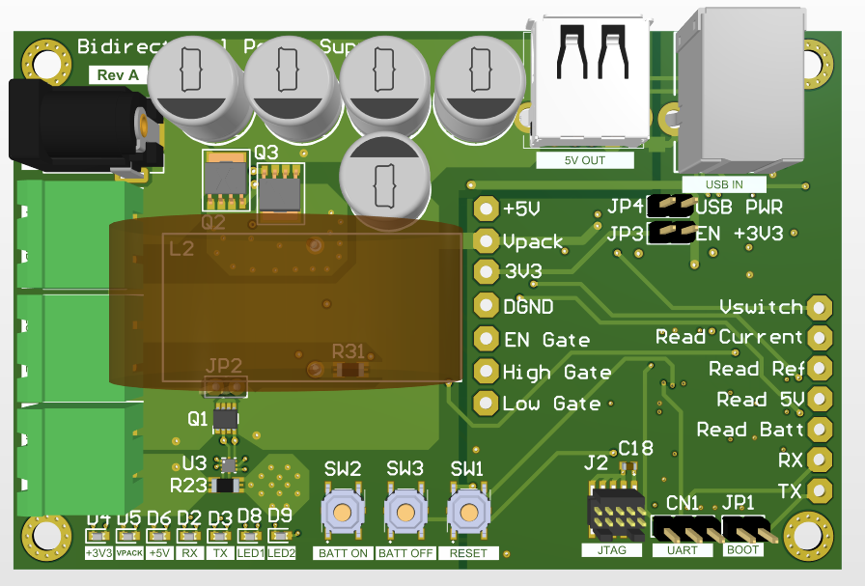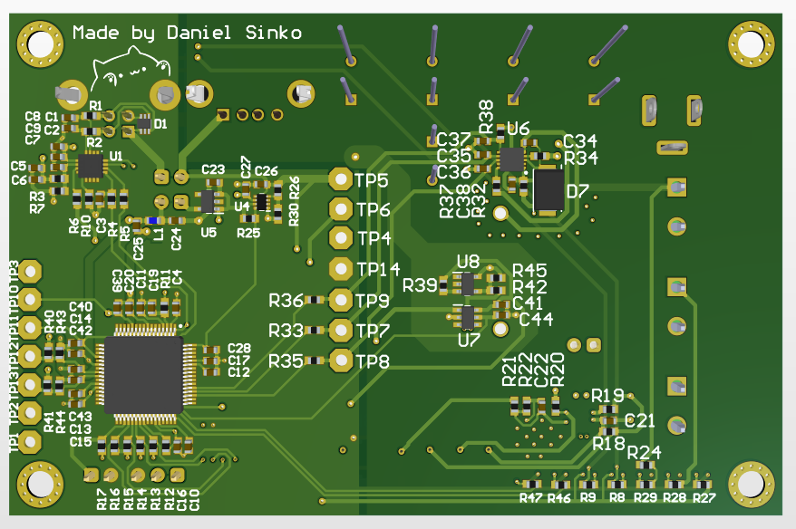

6‑3. A megtervezett eszköz 3D-s előnézete

# Mikrokontroller programozás

## Fejlesztő környezet

### Code Composer Studio

A mikrokontroller programozásához a **Code Composer Studio**-t használom, mely kifejezetten a Texas Instruments által készített mikrokontrollerekhez lett készítve, így ezeket natívan támogatja.

### C2000Ware

A mikrokontrollerekhez tartozó szoftverfejlesztő készletet (SDK[13]-t) letölthetjük a C2000Ware telepítésével. Ez tartalmazza a C2000-es családba tartozó mikrokontrollerek driverjeinek könyvtárát, illetve példákat is tartalmaz a különféle mikrokontrollerekhez.

### Konfiguráció sysconfig segítségével[7]

A Code Composer Studio alapértelmezetten tartalmazza a **Sysconfig** nevű konfigurációs eszközt, melynek a segítségével egy grafikus felületen tudjuk konfigurálni a perifériákat.

A fejlesztés során a perifériák felprogramozásához részletes leírást találunk a mikrokontroller adatlapjában, ahol láthatjuk, hogy mely regiszterek mely értékei mit jelentenek. Ezek a regiszterek a fejlesztőkörnyezetben az SDK segítségével adatstruktúrákként jelennek meg.

A fejlesztés felgyorsításának érdekében készült a sysconfig nevű konfigurációs eszköz, amelynek a segítségével nem kell manuálisan kitöltenünk ezeket az adatstruktúrákat, hanem egy grafikus felületen be tudjuk állítani a perifériát és ez alapján kódot generál nekünk.

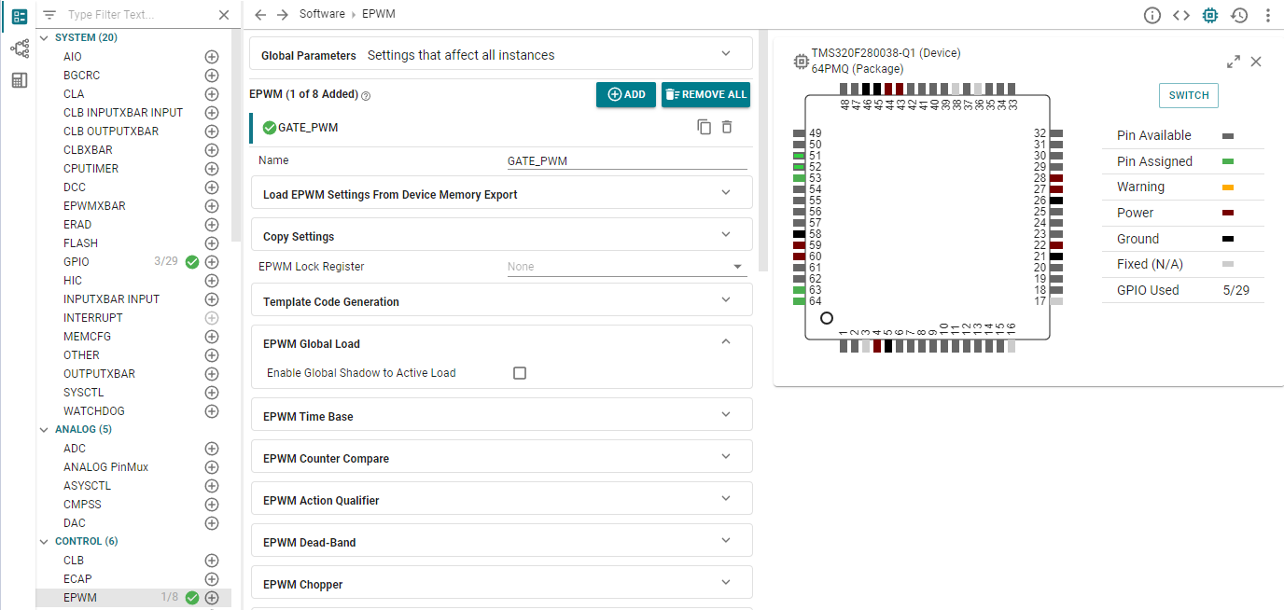

7‑1. Sysconfig konfigurációs interfész

## Program feltöltése a mikrokontrollerre

### Kód feltöltésének folyamata[8]

Amikor a mikrokontroller kommunikációs perifériáit használjuk, az nagyon egyszerűen tud a **RAM**-ba adatot, kódot tölteni. Viszont ez még nincs benne a **nem felejtő memóriában**. A két memória közötti különbséget a **flash kernel** fogja áthidalni. Ez egy olyan program részlet, melyet a kommunikáció elején a RAM-ba töltünk és a RAM-ból fogjuk futtatni. Innentől kezdve a kommunikáció többi csomagját már a Flash memóriába fogjuk tölteni. A mikrokontrollert újraindítva a „Flash” boot mode-ban már az így letöltött kódunk fog elindulni.

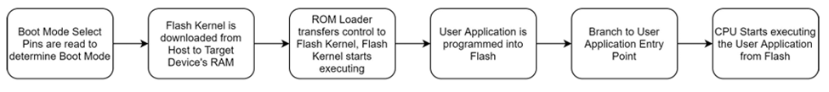

7‑2. Program feltöltésének folyamatábrája

### Alkalmazás a program feltöltéséhez

A program feltöltéséhez a Texas Instruments-nek van saját eszköze a feladatra, amelyet megtalálhatunk a C2000Ware SDK-ban.

(C2000Ware_x_xx_xx_xx > utilities > flash_programmers > serial_flash_programmer)

Viszont ennek a megoldásnak a hátránya, hogy a flash kernel-t minden egyes alkalommal bele kell tölteni a RAM-ba, hogy aztán a további adatokat a flash memóriába tehessük.

Erre nyújt megoldást egy **bootloader** használata. A bootloader egy olyan program részlet, amely figyeli, hogy akarunk-e új kódot feltölteni, és ha igen, akkor megállítja az aktuális program futását és betölti az új kódot a flash memóriába.

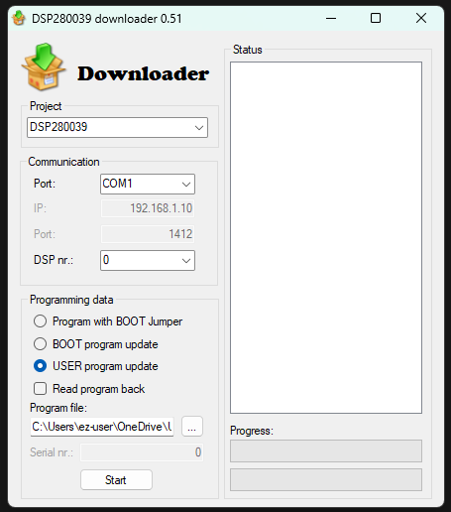A **BME Automatizálási és Alkalmazott Informatikai Tanszékén** már lefejlesztettek egy saját bootloader, mellé tartozó api-val és downloader-rel, amelyek részt vesznek a feltöltés folyamatában.

A feltöltéshez szintén fejlesztettek egy saját szoftver, amelynek segítségével könnyedén lehetséges új program vagy bootloader feltöltése a mikrokontrollerre.

7‑3. Feltöltéséhez használt program felülete

## Perifériák konfigurálása

### ePWM modul[9]

Az ePWM, vagyis enchanced pulse width modulator (impulzus-szélesség moduláció) segítségével négyszögjeleket állíthatunk elő a buck-boost konverterünkben található MOSFET-ek vezérlésére. A mikrokontrolleren belül ezen a perifériák párban állnak rendelkezésre (A modul és B modul), melyek egymásnak az inverz jelét állítják elő. Ennek a segítségével könnyedén vezérelhetjük az átalakítónkat.

Az ePWM generátor egy számláló segítségével állítja elő a négyszögjelünket. A számláló minden órajel ciklusra megváltoztatja az értékét (ez lehet felfelé, lefelé, illetve fel-le számlálás. A számláló maximális értékét meghatározva kapjuk meg a pulzusunk periódus idejét. A kitöltési tényező meghatározásához szükségünk van egy komparálási szintre is, amely alapján tudjuk modulálni a jelünket.

Az ePWM-ből képesek vagyunk különböző eseményeket is elindítani, például a periódus elérésekor, a számláló null értéke esetén, vagy valamely komparálási szint elérésekor. Ez számunkra hasznos lesz az analóg mintavételezéshez, hogy mindig a jel közepén vegyünk mintát.

#### Frekvencia beállítása

A PWM jel előállításához szükségünk lesz a periódusidő kiszámolására is. Ennek a kiszámolásához szükségünk van az ePWM modul órajelének meghatározására. Ez jelen esetben, mivel az órajelünket nem osztjuk le, meg fog egyezni a rendszer órajelével (SYSCLK), vagyis 120MHz lesz. Ez alapján a paraméterek a következőek:

TBCLK[14] = 120MHz => **TTBCLK** = **8.33ns**

Határozzuk meg a MOSFET-ek kapcsolásának periódus idejét a választott frekvencián:

$$T_{PWM} = \frac{1}{f_{PWM}} = \frac{1}{100kHz}= 10us$$

A számláló a TBPRD értékig fog számolni, így a periódusidő is ettől fog függeni. Fel vagy lefelé számolás esetén más képleteket kell figyelembe vennünk, mint fel és lefelé számolás esetén, mivel olyankor kétszer olyan hosszú a tartomány.

Fel **vagy** lefelé számolás:

$$T_{PWM}=\left(TBPRD+1\right)T_{TBCLK}$$

**Fel és lefelé** számolás:

$$T_{PWM}=2*TBPRD*T_{TBCLK}$$

Az áram jelét szeretnénk mintavételezni is. Erre érdemes háromszögjelet választani, hogy a háromszög vivő csúcsainál mintát véve az áram középértéket mintavételezze. Ennek a megvalósításához **felfelé és lefelé** kellszámolni, mivel ilyenkor tudunk a számláló ZRO[15] és PRD[16] értékénél mintavételezést indítani. Ennek a mintavételezési módszernek az előnye, hogy a kitöltési tényezőtől függetlenül mindig a PWM jel közepénél veszünk mintát, így ezt nem kell külön megváltoztatni.

Tehát fel és lefele számlálás esetén a periódus számlálónk értéke:

$$TBPRD= \frac{T_{PWM}}{{2*T}_{TBCLK}}= \frac{10us}{2*8.33ns}=600$$

#### Kitöltési tényező beállítása

A kitöltési tényező (duty cycle) meghatározásához a komparátor értékét kell beállítanunk. Az előállított PWM értéke a komparálási szint (**COMPA**) két értéke között magas, egyébként alacsony. Ez esetben a komparálási szintet a következőképpen lehet kiszámolni:

$D= \frac{t_{on}}{T} = 1-\frac{COMPA}{TBPRD}\underset{⇒}{}$ $COMPA=\left(1-D\right)*TBPRD$

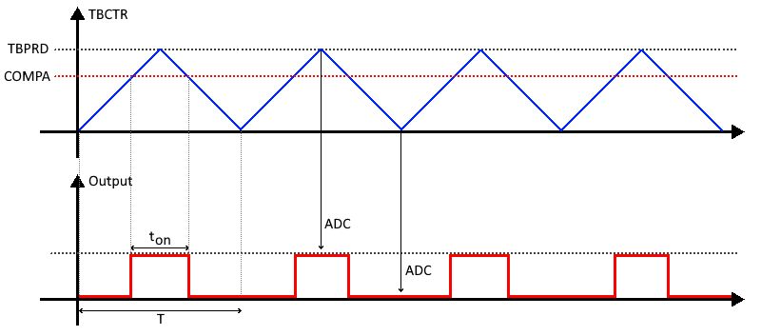

7‑4. PWM jel előállítása és mintavételezés

A modul konfigurálásánál engedélyezzük a Shadow regisztert, hogy a későbbiek során módosítani tudjuk CMPA értékét, hogy más legyen a kitöltési tényező. Ha CMPA értékét közvetlenül változtatnánk meg, előfordulhat, hogy átugorjuk a számláló értékét, ezzel a kimenetünkön kihagyva egy élváltást, amely torzítaná a PWM jelét.

#### Szinkronizáció a PWM jelek között

Mivel a mikrokontroller teljesítményelektronikák vezérlésére készült, így több beépített funkciót is tartalmaz ezek támogatására. Egyik ilyen funkció, hogy tudjuk szinkronizálni a jeleinket, ami akkor nagyon lényeges, ha a jeleink között fáziseltérés van, amit tartani is szeretnénk (például egy háromfázisú inverternél). Jelen esetben csak egy darab PWM jelünk van, így csak arra kell figyelni, hogy **ne várjon** szinkronizációs inputra.

#### Action Qualifier

Ahhoz, hogy előállítsuk a PWM jelet, meg kell mondanunk a jelünknek, hogy milyen esemény esetén mit csináljon. A mi esetünkben, amikor **felfelé számlálunk** ePWMxA-val és eléri COMPA értékét, akkor legyen **magas** a kimeneti jel. Amikor pedig **lefelé számolva** éri el COMPA értékét, akkor legyen **alacsony** a kimeneti jel.

Ezt a beállítást csak ePWMxA esetén kell megtennünk, mivel ePWMxB-t a **Deadband Submodule** segítségével fogjuk előállítani.

### Deadband (DB) Submodule

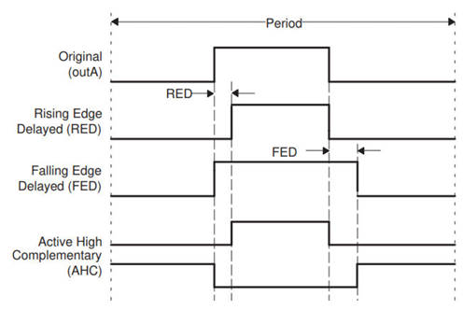A deadband[17] segítségével egy **holtidőt** határozhatunk az ePWM modul A és B kimeneti jele között. A MOSFET-ek ki- és bekapcsolása időbe telik, ezért, ha túl gyorsan kapcsoljuk a MOSFET-eket, akkor egy rövid időre **mindkét** MOSFET be van kapcsolva, ezzel **zárlatot** létrehozva VDD és GND vonalak között.

7‑5. Holtidő a jelek között

A MOSFET teljes lezárásához meg kell várni legalább a tf „fall time”-ot, de ennél ez több idő, mivel a Gate töltések kiürülése is időbe telik. Az elkészített áramkörön végzett tesztek alapján a holtidőt **100ns**-ra választottam, hogy biztosan legyen elegendő holtidő.

A félhíd kapcsolásban lévő MOSFET-ek vezérlésérea PWM jeleit „**Active High Complementary**” (AHC) módban kell használni, vagyis a kimeneti jelek egymáshoz képest invertálva vannak és az élváltások között holtidő található.

A Deadband modul RED[18] és FED[19] értékeit az alábbi képletek alapján lehet kiszámolni:

$$RED=DBRED*T_{TBCLK}\underset{⇒}{}$$

$$DBRED= \frac{RED}{T_{TBCLK}}=\frac{100ns}{8.33ns} \underset{→}{} DBRED=12$$

Mivel szimmetrikus a rendszerünk, ezért lefutó él esetén is ezt az értéket kell használni.

A Deadband modul felkonfigurálását a Sysconfig nagyban elősegíti, mivel előre meghatározott konfigurációk alapján beállítja a modult, így nekünk már csak a holtidő értéket kell megadnunk.

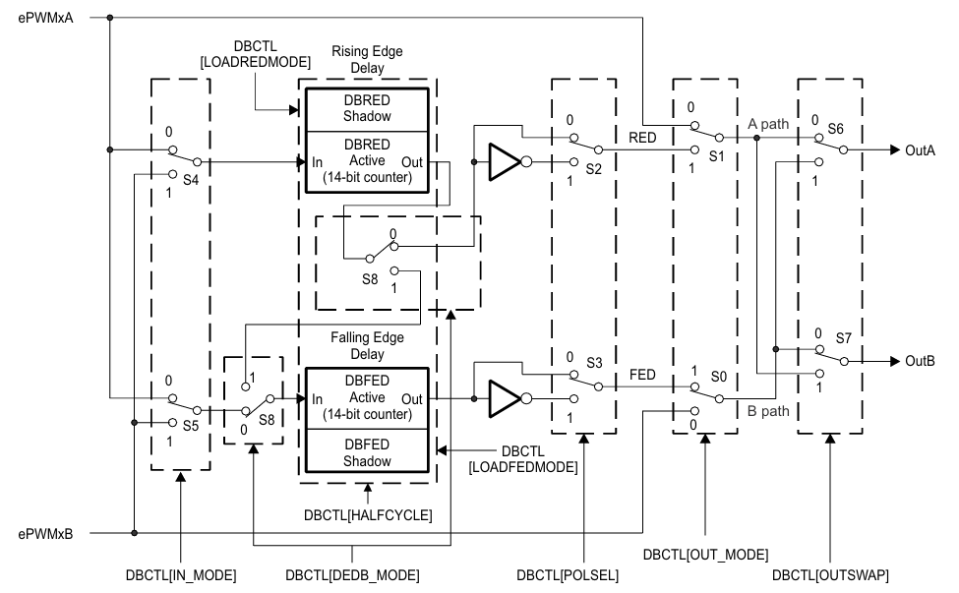

Deadband modulon beállítható opciók

### Trip-Zone (TZ) Submodule

Az ePWM esetén lehetőség van Trip-Zone-ok („leoldási zónák”) meghatározására. Ez egy olyan védelem, ahol egy hiba vagy esemény hatására a PWM modul egy meghatározott állapotba lép. A Trip-Zone aktiválására lehetőségünk van beépített analóg komparátor használatára.

A Trip-Zone működése lehet **Cycle-By-Cycle**, ilyenkor aktiválódáskor a kimenetek a kívánt állapotban vannak, viszont ZRO vagy PRD esetén újból engedélyezve vannak, vagy lehet **One-Shot** működésű, amely csak egyszer aktiválódik. Ahhoz, hogy a PWM modul kimenetei újból engedélyezve legyenek, szoftveresen kell engedélyeznünk.

Az áramkör esetén **One-Shot** működést szeretnénk, ami azt jelenti, hogy hibás működés esetén az áramkör nem lép újból működésbe önmagától.

#### Digital Compare (DC) Submodule

A mikrokontrollerben találhatóak analóg komparátorok (**CMPSS**[20]), melyeknek az egyik bemenetét egy 12 bites állítható DAC[21] **referenciára** lehet kötni. Az összehasonlítás eredményeképpen az EPWMxA és EPWMxB modulokat az általunk meghatározott állapotba vihetjük. A komparátor kimenetét a Digital Compare szubmodulon keresztül vezetve hardveres védelmet tudunk kialakítani, amely rögtön reagál a hibára, a szoftver aktuális állapotától függetlenül.

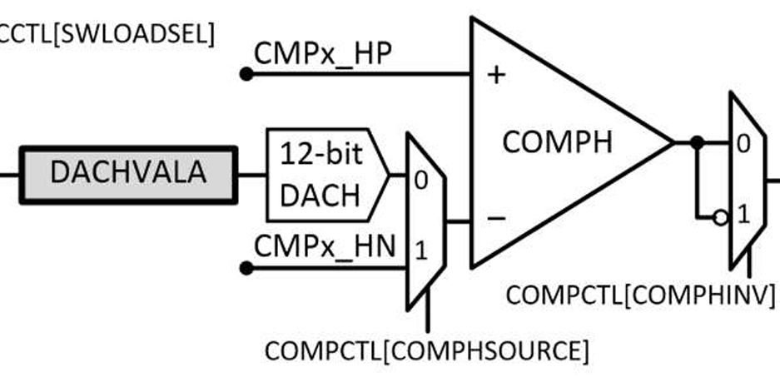

7‑6. A komparátor modul egy részlete

A komparátor kimenete magas, ha a komparátor pozitív bemenetén nagyobb a feszültség, mint a negatív bemenetén. A védelmet úgy tudjuk megvalósítani, hogy kiszámoljuk, mely feszültség esetén van **overvoltage** vagy **undervoltage.** Ezeknek az értéknek megfelelő referencia feszültséget kötünk a komparátor negatív bemenetére és ha a pozitív bemenetén magasabb a feszültség, akkor a komparátor kimenete magas értéket vesz fel. Undervoltage esetén a komparátor kimenetét **invertálnunk** kell. A komparátor magas értéke esetén aktiválódik a **Trip-Zone**.

A komparátor szubmodulban két komparátor található, egy **High** és egy **Low**, így egy szubmodul használatával tudjuk ellenőrizni az over- és az undervoltage-ot.

A komparátor használatához meg kell határoznunk, hogy az áram mérésére szolgáló lábhoz melyik komparátor van bekötve. Ezt az „Analog Subsystem Block Diagram”-ja tudjuk megtenni.

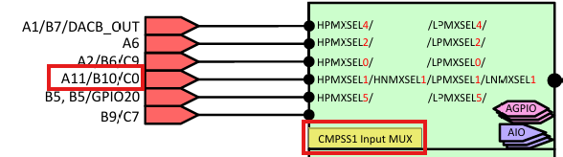

7‑7. Analog Subsystem Block Diagram

A Digital Compare szubmodulban ennek megfelelően kell kiválasztani a komparátort.

#### ePWM X-BAR

Ahhoz, hogy az ePWM modul a Digital Compare szubmodulban beállított komparátor jelét érzékelni tudja, szükséges, hogy a jelét a Trip-Zone szubmodulhoz vezessük. A mikrokontrollerben alapértelmezetten nincsen közvetlen összeköttetés ezek a jelek között, hanem multiplexálás segítségével tudjuk közöttük meghatározni a modulok közötti összeköttetéseket. Erre a feladatra van az ePWM X-BAR, amelynek a segítségével tudjuk ezt megtenni.

Az ePWM X-BAR konfigurálásához meg kell határoznunk a szubmodulok jeleit, amit a mikrokontroller adatlapja alapján tehetünk meg. Az összeköttetéshez a komparátor és a Trip-Zone modul jeleit kell meghatároznunk.

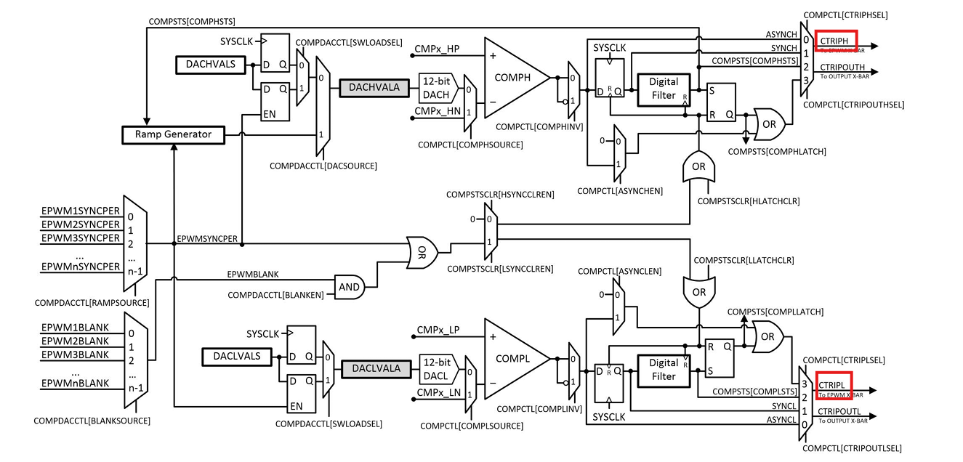

7‑8. High és Low komparátor kimenete

A jeleket az ePWM X-BAR Mux konfigurációs táblázatban megkeresve megadhatjuk az X-BAR számára a megfelelő értéket. A táblázat alapján látható, hogy a High és a Low komparátor kimenetét be lehet egyszerre kötni.

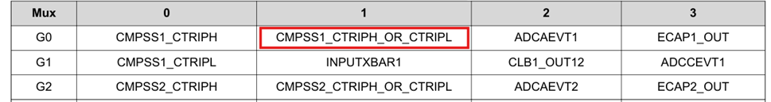

7‑9. ePWM X-BAR Mux Configuration Table

Az ePWM modulban meg kell keresnünk, hogy melyik Trip-Zone jeleket tudjuk használni. A diagramm, alapján megállapítható, hogy az első három Trip jel a GPIO-khoz tartozik, így az analóg komparátor Trip jelét az ePWM X-BAR jelei közül kell választani.

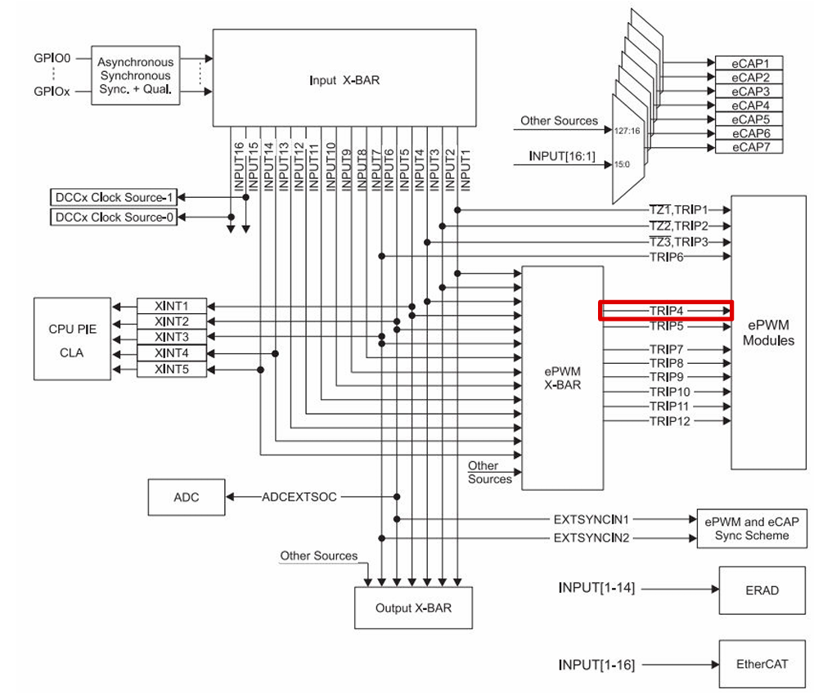

7‑10. Input X-BAR Block Diagram

A jeleket összekötve már beállíthatjuk a Digital Compare szubmodul számára, hogy az esemény bekövetkeztével kiváltsunk egy One-Shot eventet. A mikrokontroller dokumentációjában olvashatjuk, hogy One-Shot eseményt csak az **DCxEVT1**-es event válthat ki. Mivel egy DCxEVT1 event **csak egy** komparátor kimenetét tudja fogadni, így a DCAEVT1 és a DCBEVT1 eventeket is használjuk.

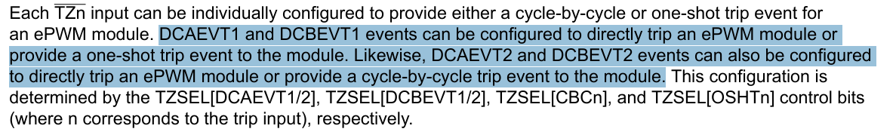

7‑11. Operational Highlights for the Trip-Zone Submodule

#### Leoldási korlát választása

Az áramkör alap állapotban normális működés esetén **6A** áramnál nem fogyaszt többet. Ennél csak akkor lehet magasabb az áramfelvétel, ha az **akkumulátor feszültsége nagyon alacsony** (ami már a kapacitásának a legvége és ilyenkor az akkumulátor használata már káros) vagy pedig, ha **hiba lépett fel** az áramkörben.

Az áramkör maximálisan 8A áram felvételére van méretezve, mikor már az akkumulátor feszültsége nagyon alacsony (2.5V), melyet nem szeretnénk elérni. Így a korlátot **7A**-re méretezzük.

Az árammérő referencia feszültsége 1.65V, és a teljes tartományban (-8A … 8A) -1.6V és 1.6V között változik az árammérő feszültsége. Ez alapján írhatunk egy lineáris képletet a feszültség kiszámolására, amely alapján kiszámolhatjuk a referencia feszültségeket:

$$V_{cur+}=V_{ref}+0.2*I=1.65V+0.2*7A=3.05V={DACOUT}_{+}$$

$$V_{cur-}=V_{ref}+0.2*I=1.65V-0.2*7A=0.25V={DACOUT}_{-}$$

Referencia feszültség DAC értéke:

$$DACOUT =\frac{DACVALA*DACREF}{4096}\underset{⇒}{} \\ {DACVALA}_{+}= \frac{4096*DACOUT}{DACREF}=\frac{4096*3.05V}{3.3V}=3785$$

$${DACVALA}_{-}= \frac{4096*DACOUT}{DACREF}=\frac{4096*0.25V}{3.3V}=310$$

Az értékek beállításánál ügyeljünk arra, hogy a Low komparátor esetén kimenet **invertálva** legyen.

Ezen kívül a komparátor referencia feszültségének előállításához szükséges, hogy a DAC referencia feszültségét is megadjuk, ami **VDDA** (3.3V) legyen.

#### Digital Filter

Lehetőségünk van az analóg komparátor digitális kimenetének a megszűrésére. Ezzel elkerülhetjük, hogy az analóg bemeneten lévő zaj okozta hibás mérések tévesen aktiválják a Trip-Zone szubmodult.

Egyrészt a mintavételezés miatt szűrve van a magas frekvenciás zajoktól, mivel csak minden *n-edik* órajelre veszünk mintát. Másrészt az olvasott értékek egy FIFO[22]-ba kerülnek, ahol a magas értékeknek többségben kell lenniük, hogy a kimenet is magas legyen. A digitális filternek a hátránya tud lenni, hogy holtidőt iktat be a rendszerbe.

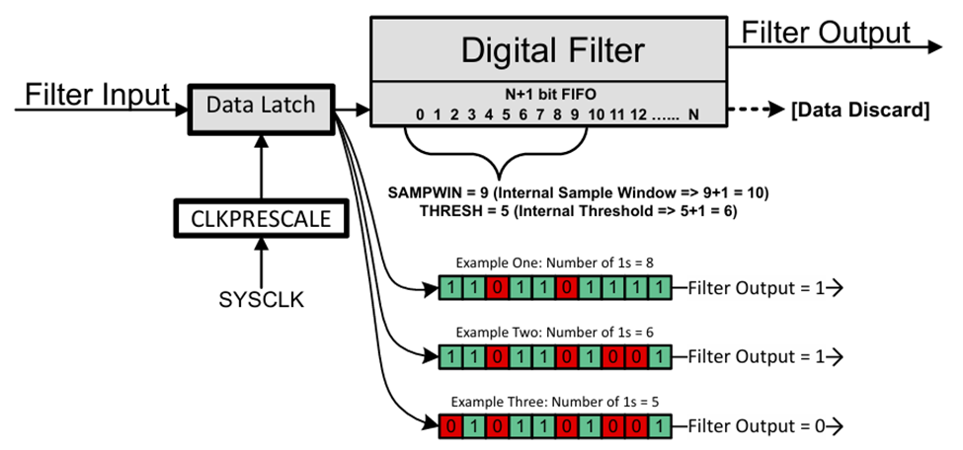

7‑12. Digitális filter működése

A filtert kezdetben töröljük, hogy inicializálás esetén ne menjünk rögtön hibás állapotba. A *prescale* értékét 0-ra állítjuk, tehát minden órajelre mintát veszünk. A FIFO méretét pedig 9-re állítottam, amiből legalább 5 darab 1-esnek kell lennie, ahhoz hogy aktiválódjon a komparátor kimenete.

Ez azt jelenti, hogy $\frac{9}{120MHz} = 75ns$ késleltetést visz be a rendszerbe, viszont ellenállóbb lesz a zajokkal szemben.

### Analóg mintavételezés

#### Analóg referencia feszültség

Az analóg mintavételezéshez szükséges, hogy megadjuk az átalakítók referencia feszültségét. A mért feszültségek a 3.3V-os tartományra vannak méretezve, így a referencia feszültséget is ennek megfelelően kell választani.



7‑13. Internal Reference Mode

A mikrokontroller adatlapja alapján, ha belső 3.3V-os referencia feszültséget szeretnénk, akkor az 1.65V-os referenciát kell választani, mely esetén a mért jel is le van osztva 2-vel.

#### Event-Trigger (ET) Submodule

Az Event-Trigger modul segítségével a TB[23], CC[24] és DC[25] eseményeinek hatására megszakítást (IT) vagy analóg-digitál konverziót (ADC) tudunk indítani.

A kétirányú buck-boost konverter megvalósításához érdemes lesz a számláló ZRO, illetve PRD értéke esetén indítani7‑4. PWM jel előállítása és mintavételezés analóg-digitál konverziót, mivel ekkor a PWM jelek közepén fogunk mintavételezni, amikor már lefutottak a tranziensek.

A rendszeres mintavétel kulcsfontosságú az átalakító megvalósításához, hiszen ez lesz a visszacsatolásunk a szabályzást illetően.

A konverziót a Start-Of-Operation (SOC) segítségével lehet elindítani, melynek a trigger forrása lehet az ePWM modul Event-Trigger szubmodulja is. A szubmodul kétféle jellel is tud jelezni, SOCA-val és SOCB-vel. Mivel van lehetőség, hogy ZRO és PRD értékekre is jelezzen SOCA, így jelenleg nincs szükség SOCB-re.

Ha a konverzió túl gyakran generál megszakítást, akkor nincs idő a szabályzás elvégzésére és a főciklusra sem jutna idő. Ezért, hogy ne legyen túl sok megszakítás generálva, lehetőség van az *Event Count* megadására, amelynek segítségével csak minden *n-edik* trigerre fog megszakítás érkezni.

#### Start-Of-Operation (SOC)

Az analóg-digitál konverterek működésének egyik alapköve a SOC rendszer. Mindegyik ADC külön SOC-okkal rendelkezik. Egy SOC egy táblázatot valósít meg, ami alapján indítja a mintavételt. A SOC-ban található mezők: analóg pin, mintavételi idő, trigger feltétel, eredmény.

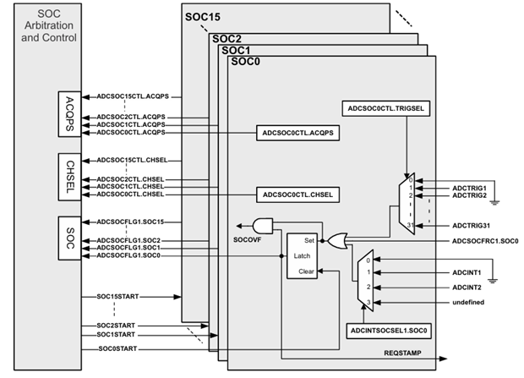

7‑14. SOC Block Diagram

Mivel a mikrokontrollerben 3 darab ADC van, az áramkör működéséhez pedig 4 különböző analóg jelet szükséges mintavételezni, ezért nem lehetséges minden jel számára külön ADC-t biztosítani, hanem egy ADC több értéket is fog mintavételezni. Ha egy ADC számára több SOC-ot is megadunk, akkor Round-Robin alapon kerül felosztásra (de akár prioritással is lehet őket). A konverzió ideje sokkal gyorsabb, mint a PWM jel periódusideje, így nem probléma, hogy egy ADC több mérést is elvégez.

Azért, hogy a megszakítás hívásakor minden érték be legyen már olvasva, SOC0 prioritást kap, hogy először olvasson, így mire **SOC1 meghívja a megszakít**ást már minden érték beolvasásra fog kerülni.

A SOC-oknak megadjuk, hogy melyik analóg bemenetet mintavételezze, kiolvasáskor a SOC-ban benne lesz az eredmény. A SOC-nak ezen kívül megadjuk a trigger forrását is, ami az előbbiekben beállított EPWM1, SOCA lesz.

#### Mintavételi ablak meghatározása

Az ADC működéséhez szükség van egy belső kondenzátorra, amit fel kell töltenünk. Ha túl gyorsan veszünk mintát, nem tud eléggé feltöltődni és hamis értéket fogunk kiolvasni.

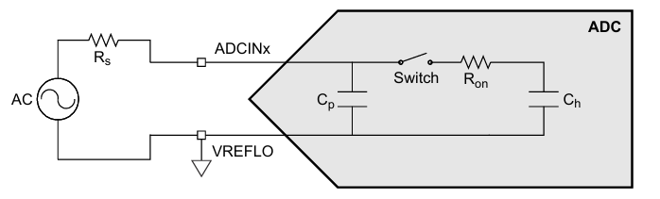

7‑15. ADC modellje

A mintavételhez szükség van a Ch kapacitás feltöltésére, ami a vele sorosan kapcsolt ellenállás lassít.

A bemeneten egy nagy, Cs = 47nF értékű szűrő kondenzátor található. Ez biztosítani tudja a töltéseket Ch számára, így **elég** csak **Ron** és **Ch** értékét figyelembe venni. Másrészt mivel szűrést végez, így korlátozza a feszültség változás nagyságát és saját időállandóval fog rendelkezik.

Az ADC időállandója:

$$τ= R_{on}*C_{h}=860 Ohm*7.5pF=6.45ns$$

Ezek után meg kell határoznunk, hogy a kondenzátor feltöltődéséhez mennyi időt kell várni. Mivel az ADC **12 bites**, így a kondenzátor feszültségét is legalább ilyen pontossággal kell megközelíteni. Azért, hogy minden bit a megfelelő értéket vegye fel, ezért az **LSB 1/4-ével** közelítem meg ezt az értéket. A kondenzátor töltődése **exponenciális** karakterisztikájú, amely alapján ki tudjuk fejezni a szükséges időt a feltöltődéshez:

$$U\left(t\right)=\left(1-e^{-\frac{t}{τ}}\right)*U_{∞}\underset{⇒}{}e^{-\frac{t}{τ}}= \frac{1/4}{2^{12}}\underset{⇒}{}$$

$$\underset{⇒}{}t=τ*\ln\left(\frac{2^{12}}{1/4}\right)=6.45ns*9.7=62.565ns$$

A sample window legkisebb értéke 9, ami 75ns-nek felel meg, így ez nekünk jó is lesz.

### Timer

A fő ciklusban lassú függvények is lefutnak. Viszont, ha nem lenne semmi korlát rajtuk, akkor az idő nagy részében a CPU velük foglalkozna, miközben lehetséges, hogy van másik fontos feladat is, amit végre kellene hajtani.

Erre a feladatra jelent megoldást egy időzítő használata. Az időzítő segítségével meg tudjuk oldani, hogy a lassú program részletünk csak adott időközönként fusson le.

A timer modult ezen kívül, mint ahogy a nevéből is adódik, időzítésre is tudjuk használni. Az időzítő által generált megszakításokat számolva nem blokkoló módon várakozhatunk. Az időzítő beállításához meg kell adnunk, hogy hány órajelig számoljon. Jelen esetben nem lesz leosztva a CPU óra jele, így a képlet a következőképpen alakul:

$$T_{TIM}=T_{CPU}*N \underset{⇒}{}N=T_{TIM}*f_{CPU}=1ms*120MHz=120000$$

Tehát az időzítőnek 120000 órajelig kell várnia minden megszakítás generálás között.

Mivel a TIMER1 megszakítása közvetlenül van bekötve a CPU-ba, így a megszakításkezelő függvényünkben már nem kell külön törölni a megszakítás flag-jét.

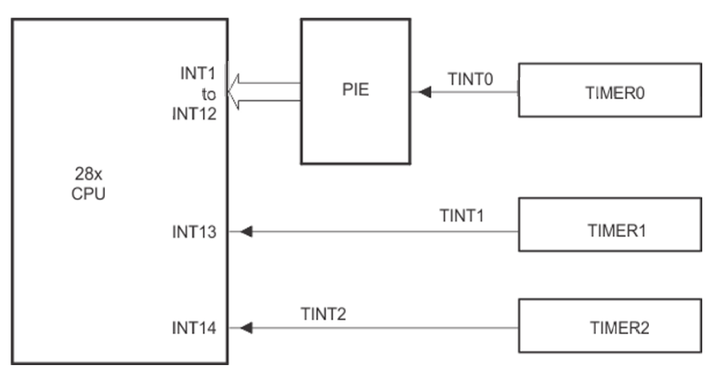

7‑16. Időzítő megszakítások bekötése a CPU-ba

## PI szabályzó[10]

A stabil kimeneti áram előállításához szükségünk van egy **szabályzó** megvalósítására, amely megváltoztatja a kitöltési tényezőt, úgy, hogy a kívánt érték legyen terheléstől függetlenül.

Az áram szabályzót jelenleg úgy fogjuk beállítani, hogy az akkumulátor kimenetén állítson elő fix áramot, ezzel is lehetővé téve, hogy az **akkumulátor töltésére alkalmas legyen a kétirányú DC/DC konverterünk**. Ezt úgy érhetjük el, hogy a bemeneti 5V-os feszültséget csökkentjük a megfelelő értékre, így a kitöltési tényezőt ehhez fogjuk majd igazítani.

A szabályzási kör blokkvázlata alapján elkészíthetjük a szabályzót:

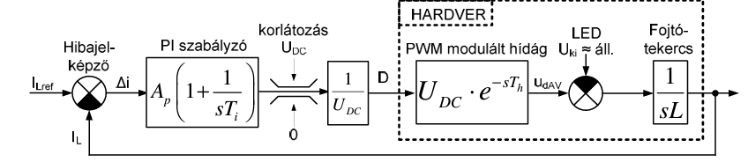

7‑17. A szabályzási kör blokkvázlata

A szabályzás megvalósításához szükséges, hogy tudjuk mennyi a rendszer holtideje. Az ePWM modul minden harmadik csúcsra fog ADC megszakítást generálni, ez 1.5 periódusnyi holtidőt jelent. A komparálási szint (CMPA) Shadow regiszterébe beírjuk az új értéket, ez a következő csúcsnál fog érvényre jutni, amely még egy fél periódusnyi holtidőt eredményez. Az új komparálási szintet követően a következő élváltásnál fog érvényre jutni a szabályzásunk, ez átlagosan 50% kitöltési tényező mellett egy negyed periódus, így összességében a holtidő:

$$T_{h}=2.25T_{PWM}=2.25*10us=22.5us$$

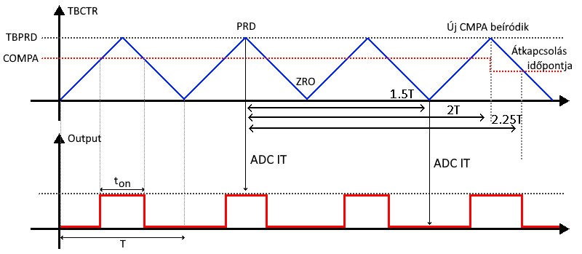

7‑18. Holtidő szemléltetése

A szabályzás megvalósításának érdekében el kell kerülnünk az oszcillációt, amely akkor alakul ki, ha az összes fázis tolás eléri a 360 fokot. Mivel hibajelet képzünk, a kivonás egy invertálásnak felel meg, ami 180 fok eltolást eredményez. A fojtótekercs $\left(\frac{1}{sL}\right)$ még 90 foknyi eltolást eredményez, így már csak 90 fokunk maradt a PI szabályzóra és a fázistartalékra összesen.

A fázistartalékot érdemes $φ_{t}=60°$-ra választani, mivel ez fog eredményezni aperiodikus és kis túllendülésű beállást. A leggyorsabb beállást akkor fogjuk kapni, ha a fennmaradó fázistolás 2/3-ad részét a holtidős tagra, 1/3 részét pedig a PI szabályzóra fordítjuk:

$$\left(π-\frac{π}{2}-φ_{t}\right)*\frac{2}{3}=ω_{c}*T_{h}\underset{⇒}{}ω_{c}=\frac{π}{9}*\frac{1}{T_{h}}=15514$$

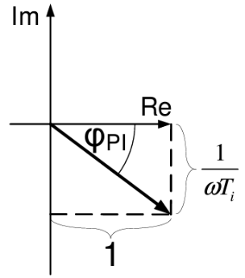A PI szabályzó átviteli függvénye:

$$A_{p}*\left(1+\frac{1}{jωT_{i}}\right)=A_{p}*\left(1-j*\frac{1}{ωT_{i}}\right)\underset{⇒}{}$$

$$\underset{⇒}{}φ_{PI}=\tan^{-1}\left(\frac{1}{ω_{c}T_{i}}\right)$$

A fennmaradó fázistolás 1/3 részét a PI szabályzó fogja kapni, innen kifejezhető Ti értéke:

7‑19. Fázistolás szemléltetése

$$\frac{π}{18}=\tan^{-1}\left(\frac{1}{ω_{c}T_{i}}\right)\underset{⇒}{}T_{i}=\frac{1}{ω_{c}*\tan\left(\frac{π}{18}\right)}=365.56us$$

A nyitott kör átvitele definíció szerint 1. Ez alapján kiszámolható Ap értéke. A vágási frekvencián a szabályzó felső töréspontja felett vagyunk, így $ω_{c}*T_{i}≅∞$

$$\left|W\right|=A_{p}*\underset{≈1}{\underbrace{\sqrt{1^{2}+{\left(\frac{1}{ω_{c}T_{i}}\right)}^{2}}}}*\frac{1}{ω_{c}L}=1\underset{⇒}{}$$

$$\underset{⇒}{}A_{p}=ω_{c}L=15514*173.68uH=2.6945$$

A szabályzó megvalósításánál fontos, hogy korlátozzuk a kimenetet. A korlátozás ideje alatt az integrátor értékének sem szabad megváltoznia, azaz nem integrálódhat el. Ezt többféleképpen is meg lehet valósítani, a szabályzó megvalósításánál én egy egyszerűbb struktúrát használtam. Előnye, hogy könnyű megvalósítani és paraméterezni, viszont hátrány, hogy zajos bemenet esetén nem képes folyamatosan a korláton üzemelni.

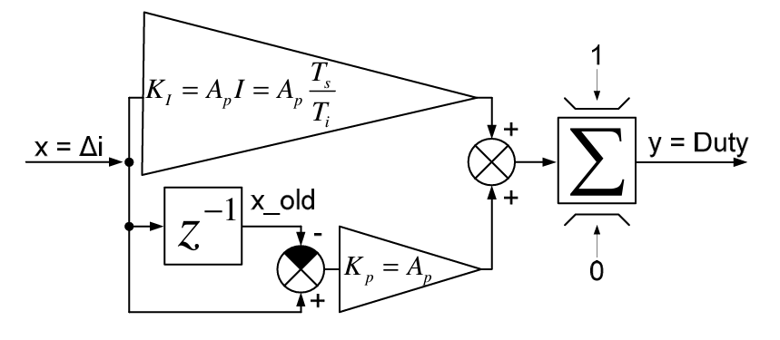

7‑20. PDI struktúra

A szabályzó struktúrája, a kézzel való hangolhatóság érdekében úgy van megvalósítva, hogy szét van választva az arányos és az integráló tag, így azokat a továbbiakban egymástól függetlenül lehet hangolni.

A szabályzó megvalósításához be kell olvasni ADC-vel az értékeket és ezeket a digitális értékeket át kell alakítani feszültség értékekké. Mivel az 5V, akkumulátor feszültség és referencia feszültség lassan változik, ezért elegendő őket csak a főciklusban kiszámolni. Viszont az áram pillanatnyi értéke fontos a szabályzás szempontjából, ezért azt helyben a megszakításban kiszámoljuk.

7‑21. ADC értékek beolvasása

AdcCurrent = ADC_readResult(ADCARESULT_BASE, ADC_SOC_NUMBER0);

Adc5V = ADC_readResult(ADCARESULT_BASE, ADC_SOC_NUMBER1);

AdcRef = ADC_readResult(ADCBRESULT_BASE, ADC_SOC_NUMBER0);

AdcBatt = ADC_readResult(ADCBRESULT_BASE, ADC_SOC_NUMBER1);

VCurr = (**float**)AdcCurrent / 4096.0 * 3.3;

I = -(VCurr-VRef)/0.2f;

A PDI struktúra alapján megírhatjuk a szabályzó C nyelvű kódját:

7‑22. Az áram szabályzó kódja

*// Pillanatnyi hiba*

CurReg.error = CurReg.Iref - I;

*// Integrálás*

CurReg.output +=

CurReg.error * CurReg.I +

(CurReg.error - CurReg.error_old) * CurReg.P;

*// Régi hiba eltárolása*

CurReg.error_old = CurReg.error;

*// Kimenet korlátozása*

CurReg.output = saturate(CurReg.output, CurReg.max, CurReg.min);

*// Új komparálási szint beállítása*

EPWM_setCounterCompareValue(

GATE_PWM_BASE, EPWM_COUNTER_COMPARE_A,

(1.0-CurReg.output) * TBPRD

);

## Futó program monitorozása

A mikrokontroller monitorozására, paraméterek valós idejű változtatására és a hibakeresés megkönnyítésére a szoftveren belül érdemes használni egy monitorozó könyvtárat. Erre nyújt megoldást a **tanszéken fejlesztett** MUCI nevű monitorozó könyvtár.

A fő ciklusban lefuttatva soros kommunikáción keresztül elküldi egy fogadó szoftver számára a mikrokontrollerben található globális változókat. Nem csak az aktuális változók lekérdezésére, megváltoztatására van lehetőség, hanem egy oszcilloszkóphoz hasonló funkciót is meg tud valósítani egy trigger függvény segítségével.

Az adatokat a számítógépen a **HiTerm** nevű szoftver segítségével tudjuk, amely szintén a **tanszéken fejlesztett szoftver**.

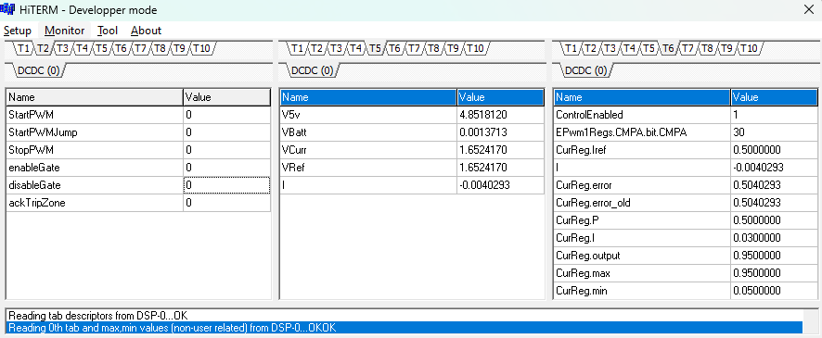

7‑23. HiTerm alkalmazás felülete

A grafikus felületen figyelni tudjuk a változók értékének időbeni lefutását, lehetőségünk van automatikusan frissíteni a képet, egyszer lefuttani a felvételt, vagy akár trigger feltételt is meg tudunk adni, hogy felfutó vagy lefutó élre frissüljön a kép.

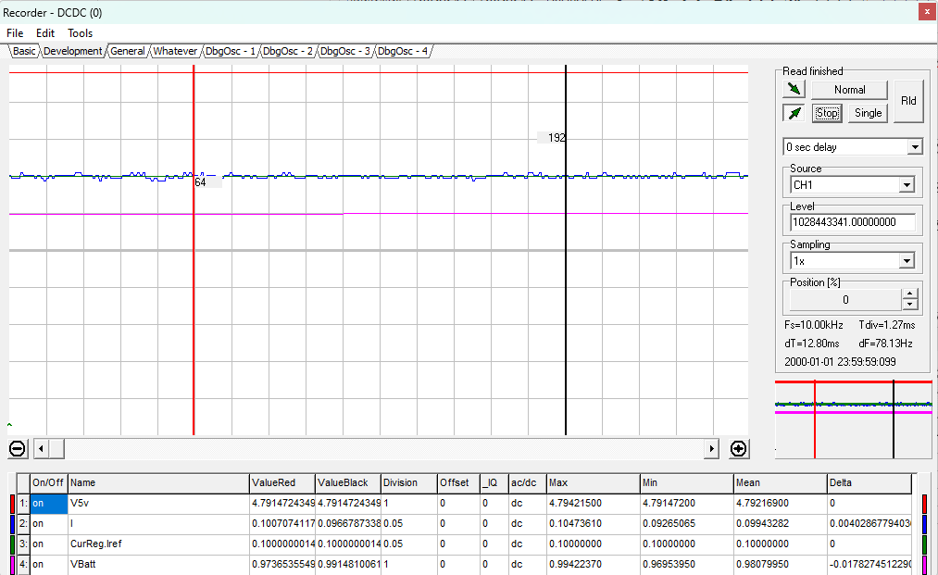

7‑24. Változók figyelése grafikus felületen

# Az áramkör élesztése és üzembe helyezése

## Az áramkör megépítése

Az áramkör és a nyomtatott huzalozás megtervezése után a következő lépés volt az áramkör **megrendelése**. A PCB-t a **JLCPCB**-ről rendeltem, ahol költség hatékonyan tudnak legyártani viszonylag jó minőségben PCB-ket.

Ezzel egy időben az alkatrészek is megrendelésre kerültek a **Mouser**-ről, akiknek széles kínálata van, Magyarországra is viszonylag hamar tudnak kiszállítani és viszonylag jó áron kaphatóak az alkatrészek.

Miután meg volt a PCB és megjöttek az alkatrészek jöhetett az áramkör megépítése. Mivel az áramkör hátulján sok felületszerelt alkatrész található, ezért hatékony módszer volt **stencil** használata. Stencil segítségével egyszerre fel lehetett vinni a pasztát az alkatrészek padjaira. A beültetés után forrólevegős pákával gyorsan be lehetett forrasztani az összes alkatrészt.

Ezután jöhetett az áramkör másik oldala, ahol a furatszerelt alkatrészek találhatóak és egy kevés felületszerelt alkatrész. Ezeknek a beforrasztása után elkészült az áramkör.

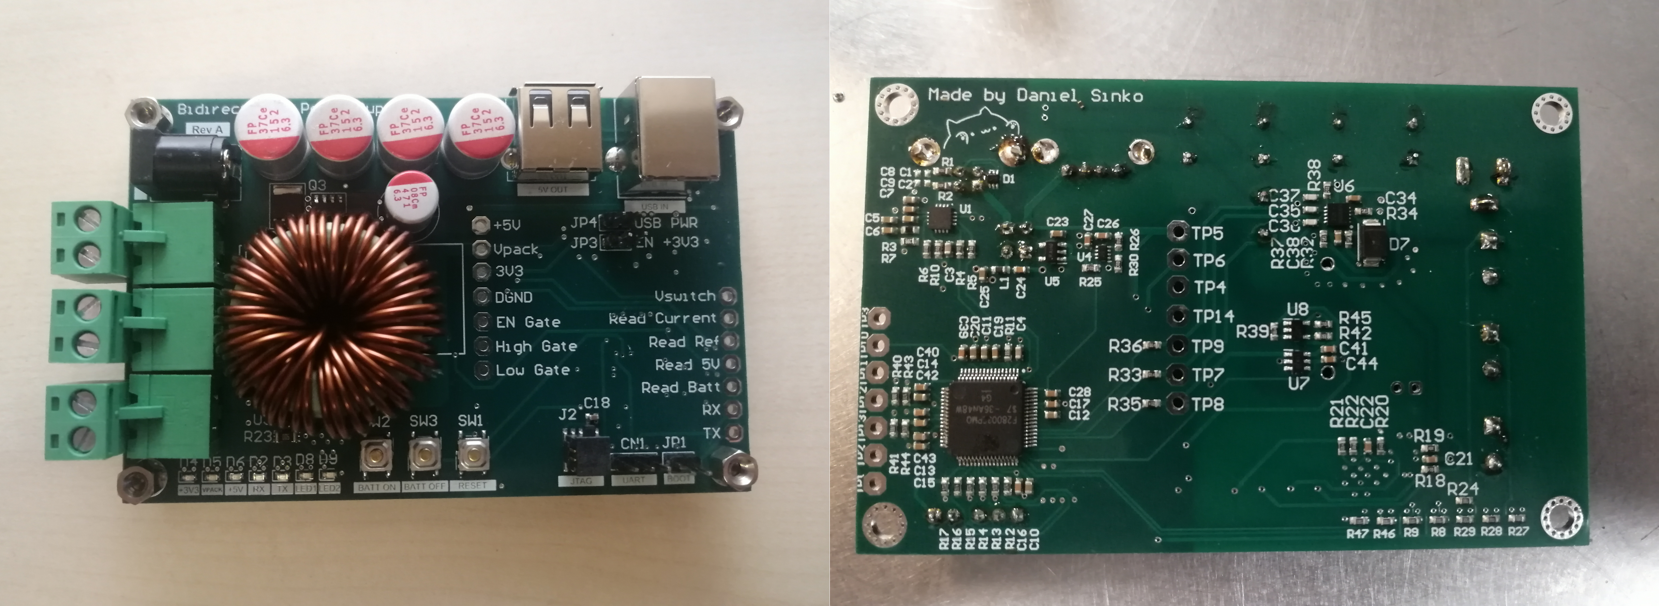

8‑1. Az összeszerelt áramkör

## Az áramkör élesztése

Az áramkör teljes megépítése után jöhetett annak az élesztése. **Labor tápegység** használatával feszültséget lehetett adni rá, miközben áramkorlátot állítottunk be. Mivel nem volt sehol sem zárlat, azért jöhetett a mikrokontroller élesztése.

Az USB vonalakon először hibásan soros ellenállás volt található és mivel ez egy nagy sebességű protokoll, ezért nem működött a kommunikáció. **0 Ohmos** ellenállásokra kicserélve, már lehetett adatot fogadni az USB-UART átalakítóval, amelynek az adatát a mikrokontroller is megkapta és fel lehetett tölteni a kódot.

A mikrokontrollerre egy teszt szoftver került fel, ahol a perifériák működését tesztelni lehetett. A PWM számára egy fix 74%-os kitöltési tényező volt beállítva. **Logikai analizátor** segítségével látni lehetett, hogy a periódus idő **közel 10us**, a kitöltési tényező pedig **közel áll a 74%**-hoz.

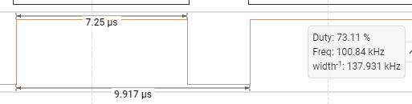

8‑2. A mikrokontrollerrel előállított PWM jel

A megjelenített jelbe belenagyítva meg lehetett figyelni a holtidő meglétét is élváltás esetén. A PWM jeleket **oszcilloszkóp** segítségével megmérve pontosabb mérési eredményeket kaphatunk.

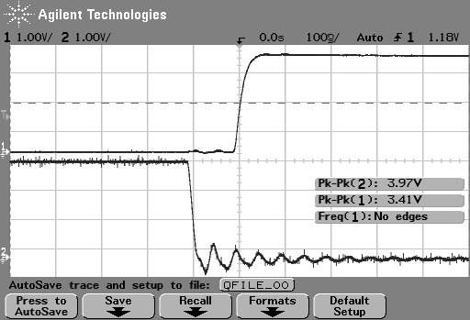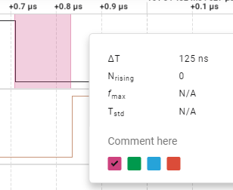

8‑4. Logikai analizátorral megmért holtidő

8‑3. Oszcilloszkóp segítségével megmért holtidő

Az áramkör tervezése során további hibák is voltak. A referencia feszültség előállításánál nem lett figyelembe véve a kimeneten található kapacitív terhelés, ezért az áramkör hibásan működött: az integrált áramkör visszacsatolása negatív volt, ezért fűrészfogjelhez hasonló oszcillációba kezdett.

Az adatlapban található grafikon alapján a kimeneten található két kondenzátor 1-1uF-re ki lett cserélve, így már pozitív volt a fázistolás és megoldódott a hiba.

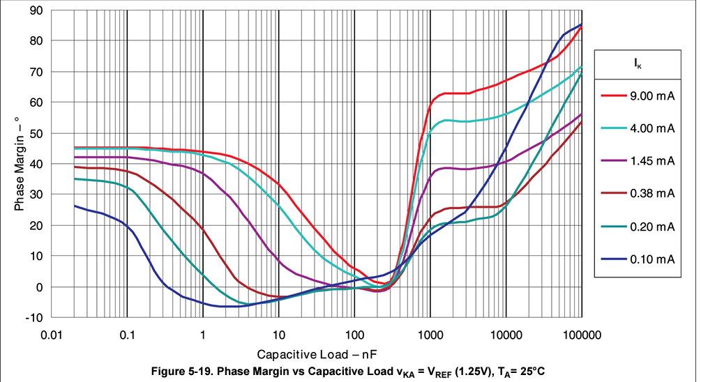

8‑5. A TLV431-es referencia áramkör fázisdiagrammja[11]

Az áramérő erősítő szintén hibásan lett megtervezve az áramkörben: a kimenetén nem volt soros ellenállás, csupán kapacitív terhelés, ezért erős oszcillációba kezdett. A javítás során itt a NYÁK lemezt kissé fel kellett kaparni és az így szabaddá tett vezetősávra egy 470 Ohmos ellenállást lehetett forrasztani. Ezek után már megfelelően működött az áramkör.

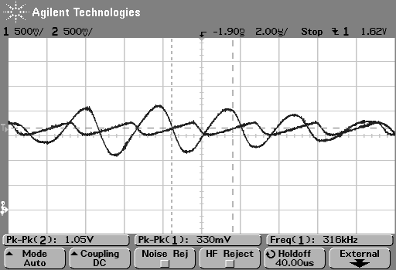

8‑6. A referencia feszültség és az árammérő hibás kimeneti jelei

## Az áramkör üzembe helyezése

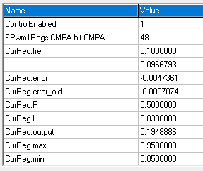Miután meg volt az áramkör élesztése, a következő lépés az áramkör üzembe helyezése volt és a szabályzó kalibrálása. A szabályzó paramétereit a program feltöltése során alaphelyzetbe helyeztük, majd finoman változtatni lehetett az értéküket amíg a kívánt működést el nem értük.

8‑7. Paraméterek figyelése és változtatása a HiTerm alkalmazásban

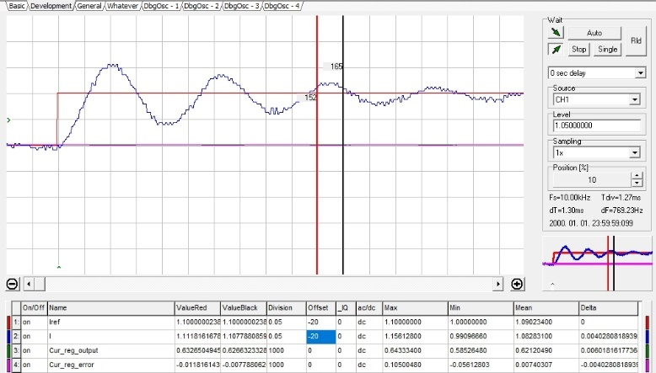Hibásan megválasztott paraméterek (P=0.1, I=0.03) esetén **nagy** a kimenet **túllövése** és **erős lengése** van.

8‑8. Rosszul kalibrált szabályzó kimenete

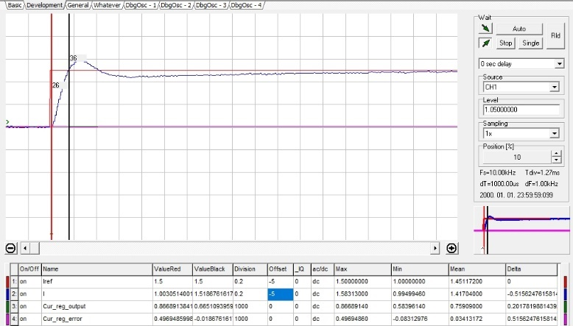

Viszont kis próbálgatás után meg lehetett találni a paraméterek optimális értékét (P=0.5, I=0.03), amikor **kis túllövéssel**, de **gyorsan** eléri a beállított áram értékét.

8‑9. Megfelelően beállított szabályzó kimenete

# Összegzés

A szakdolgozat során értékes tapasztalatokat szereztem egy tápegység fejlesztési folyamatának gyakorlati részleteiről. Az elméleti háttér összegyűjtésétől kezdve a főáramkör megtervezésén, a megfelelő alkatrészek kiválasztásán és a nyomtatott huzalozás megtervezésén át az áramkör összeépítéséig és élesztéséig számos lépést végrehajtottam. Emellett a mikrokontroller perifériáinak konfigurálását és a szabályzó programozását is elvégeztem, így teljes képet kaptam a fejlesztési folyamat kihívásairól és részleteiről az elejétől a végéig.

Az áramkör tervezése során megtapasztaltam, hogy az adatlapok áttanulmányozásával és a megfelelő eszköz kiválasztása mennyire időigényes folyamat tud lenni és az élesztés folyamán még így is fény derült olyan hibákra, amelyekre először nem is gondoltam.

A mikrokontroller perifériáinak élesztése során levonhatom a következtetést, hogy egy új termékcsalád megtanulása időigényes folyamat és amíg nem ismerjük ki magunkat, hogy hogyan működik pontosan, addig gyakran szükséges az adatlaphoz fordulni.

Végeredményben sikeresen megterveztem és elkészítettem a saját tápegységemet, amely képes egy szabályzó segítségével beállítani a kiadott áram pontos értékét.

A jövőben további fejlesztési lehetőség lehet a tápegység további funkcióinak bővítése, hogy ne csak az akkumulátor töltését végezze el, hanem az akkumulátorról képes legyen egy csatlakoztatott eszköz tápellátására is.

# Irodalomjegyzék

1. BME Automatizálási és Alkalmazott Informatikai Tanszék:  
   Elektronika 2 - DC-DC átalakítók (2024), <https://www.aut.bme.hu/Upload/Course/VIAUAC05/hallgatoi_jegyzetek/DC-DC%20%c3%a1talak%c3%adt%c3%b3k_%c3%baj%20jegyzetr%c3%a9sz_2022.pdf> [Accessed 6 Dec. 2024].
2. ‌Texas Instruments: BQ298xyz Voltage, Current, Temperature Protectors with an Integrated High-Side NFET Driver for Fast/Flash Charging Single-Cell Li-Ion and Li-Polymer Batteries,  
   <https://www.ti.com/lit/ds/symlink/bq2980.pdf?ts=1733379898488&ref_url=https%253A%252F%252Fwww.ti.com%252Fproduct%252FBQ2980> [Accessed 6 Dec. 2024]
3. Texas Instruments: Bootstrap Circuitry Selection for Half-Bridge Configurations,  
   <https://www.ti.com/lit/an/slua887a/slua887a.pdf?ts=1733150219988&ref_url=https%253A%252F%252Fwww.google.com%252F> [Accessed 6 Dec. 2024]
4. Onsemi: Design and Application Guide of Bootstrap Circuit for High-Voltage Gate-Drive IC,  
   <https://www.onsemi.com/pub/collateral/and9674-d.pdf> [Accessed 6 Dec. 2024]
5. Marcus O'Sullivan: Optimize High-Current Sensing Accuracy by Improving Pad Layout of Low-Value Shunt Resistors (Jun. 2012),  
   <https://www.analog.com/en/resources/analog-dialogue/articles/optimize-high-current-sensing-accuracy.html> [Accessed 6 Dec. 2024]
6. Texas Instruments: TMS320F28003x Real-Time Microcontrollers Technical Reference Manual,  
   <https://www.ti.com/lit/ug/spruiw9c/spruiw9c.pdf?ts=1733388310867&ref_url=https%253A%252F%252Fwww.ti.com%252Fproduct%252FTMS320F280039> [Accessed 6 Dec. 2024]
7. AdvancedPCB™: Trace Width Calculator,  
   <https://www.advancedpcb.com/en-us/tools/trace-width-calculator/> [Accessed 6 Dec. 2024]
8. Texas Instruments: C2000 SysConfig,  
   <https://www.ti.com/lit/an/spracx3/spracx3.pdf?ts=1731794783741> [Accessed 6 Dec. 2024]
9. Texas Instruments: Serial Flash Programming of C2000™ Microcontrollers,  
   <https://www.ti.com/lit/an/sprabv4h/sprabv4h.pdf?ts=1731573510653&ref_url=https%253A%252F%252Fwww.ti.com%252Fproduct%252FTMS320F28334%253FkeyMatch%253DTMS320F2833%2526tisearch%253Duniversal_search%2526usecase%253Dpartmatches> [Accessed 6 Dec. 2024]
10. Texas Instruments: C2000 ePWM Developer’s Guide,  
    <https://www.ti.com/lit/an/sprad12a/sprad12a.pdf?ts=1732775578037> [Accessed 6 Dec. 2024]
11. BME Automatizálási és Alkalmazott Informatikai Tanszék:  
    Teljesítményelektronika laboratórium - DC/DC konverter szoftveres irányítása,  
    <https://www.aut.bme.hu/Upload/Course/VIAUMB08/hallgatoi_segedletek/DCDC_utmutato_v7.pdf> [Accessed 6 Dec. 2024]
12. Texas Instruments: TLV431x Low-Voltage Adjustable Precision Shunt Regulator,  
    <https://www.ti.com/lit/ds/symlink/tlv431.pdf?ts=1733383356592&ref_url=https%253A%252F%252Fwww.mouser.it%252F> [Accessed 6 Dec. 2024]

# Függelék

A fejlesztés során használt szoftverek:

* Altium Designer 24.9.1 – kapcsolási rajz és nyomtatott áramkör tervezéséhez
* Code Composer Studio v12 – mikrokontroller programozásához
* Sysconfig – mikrokontroller perifériáinak programozásához
* Logic 2 – digitális jelek analizálásához
* Draw.io – Diagrammok rajzolásához
* Excel – Táblázatok és számítások készítéséhez

Részletes leírás a perifériák konfigurálásáról sysconfig segítségével:

Sinkó Dániel: Mikrokontroller perifériák konfigurálása (2024),  
<https://github.com/SyWier/Bidirectional-Power-Supply/blob/main/Documentation/Mikrokontroller%20perif%C3%A9ri%C3%A1k%20programoz%C3%A1sa.pdf> [Accessed 6 Dec. 2024]

1. PCB = Printed Circuit Board
2. Olyan egytáblás számítógép, amely egyetlen nyomtatott áramköri lemezen található.
3. EMC = Electromagnetic Compatibility
4. IC = Integrated Circuit, integrált áramkör
5. LDO = Low-dropout regulator, alacsony feszültségesésű szabályozó
6. Power path switch = táplálási útválasztó, kiválasztja melyik tápforrás legyen használatban
7. ESR = Equivalent Series Resistance, ekvivalens soros ellenállás
8. UVLO = Undervoltage-lockout, feszültség hiány elleni védelem
9. Footprint: komponens lenyomata, forrasztási padjai a NYÁK-on
10. SCI = Serial Communication Interface, soros kommunikációs interfész
11. ESD = Electrostatic Discharge, elektrosztatikus kisülés
12. EMI = Electromagnetic Interference, elektromágneses zavar
13. SDK = Software Development Kit
14. TBCLK = time-base clock
15. ZRO = Zero
16. PRD = Period
17. Deadband = holtidő
18. RED = Rising Edge Delay, holtidő felfutó él esetén
19. FED = Falling Edge Delay, holtidő lefutó él esetén
20. CMPSS = Comparator Subsystem
21. DAC = Digital-Analog Converter, digitálisan érték alapján állít elő analóg feszültséget
22. FIFO = First In, First Out,
23. TB = Time-Base submodule
24. CC = Counter-Compare submodule
25. DC = Digital Compare submodule